|  |
| --- |
|  |
| 晓惠荟美-1.3 |
| [Type the document subtitle] |
|  |
| **[Your Name]** |
| **[Pick the date]** |

[Type the abstract of the document here. The abstract is typically a short summary of the contents of the document. Type the abstract of the document here. The abstract is typically a short summary of the contents of the document.]

Table of Contents

[To update the table of contents, right click the message below and select Update Field (F9 on PC, ⌥⌘U on Mac).]

**No table of contents entries found.**

页面

页面树

后台管理  
微信登录  
绑定手机号  
首页板块  
 首页  
 市区选择页  
 基因检测  
 月子会所  
 提交成功页  
项目介绍板块  
 一二级项目列表  
 二级项目详情  
上门服务板块  
 技师列表  
 技师详情  
 专家级技师详情  
 技师下单  
咨询专家板块  
 专家列表  
 专家详情  
 专家咨询下单  
预约到店板块  
 店铺列表  
 店铺详情  
 预约到店  
个人中心板块  
 个人中心主页  
 我的订单页  
 上门服务评价  
 我的咨询  
 咨询评价  
 推荐得奖金页  
技师专家端  
 服务端绑定手机号  
 首页  
 钱包  
 提现

后台管理

用户界面

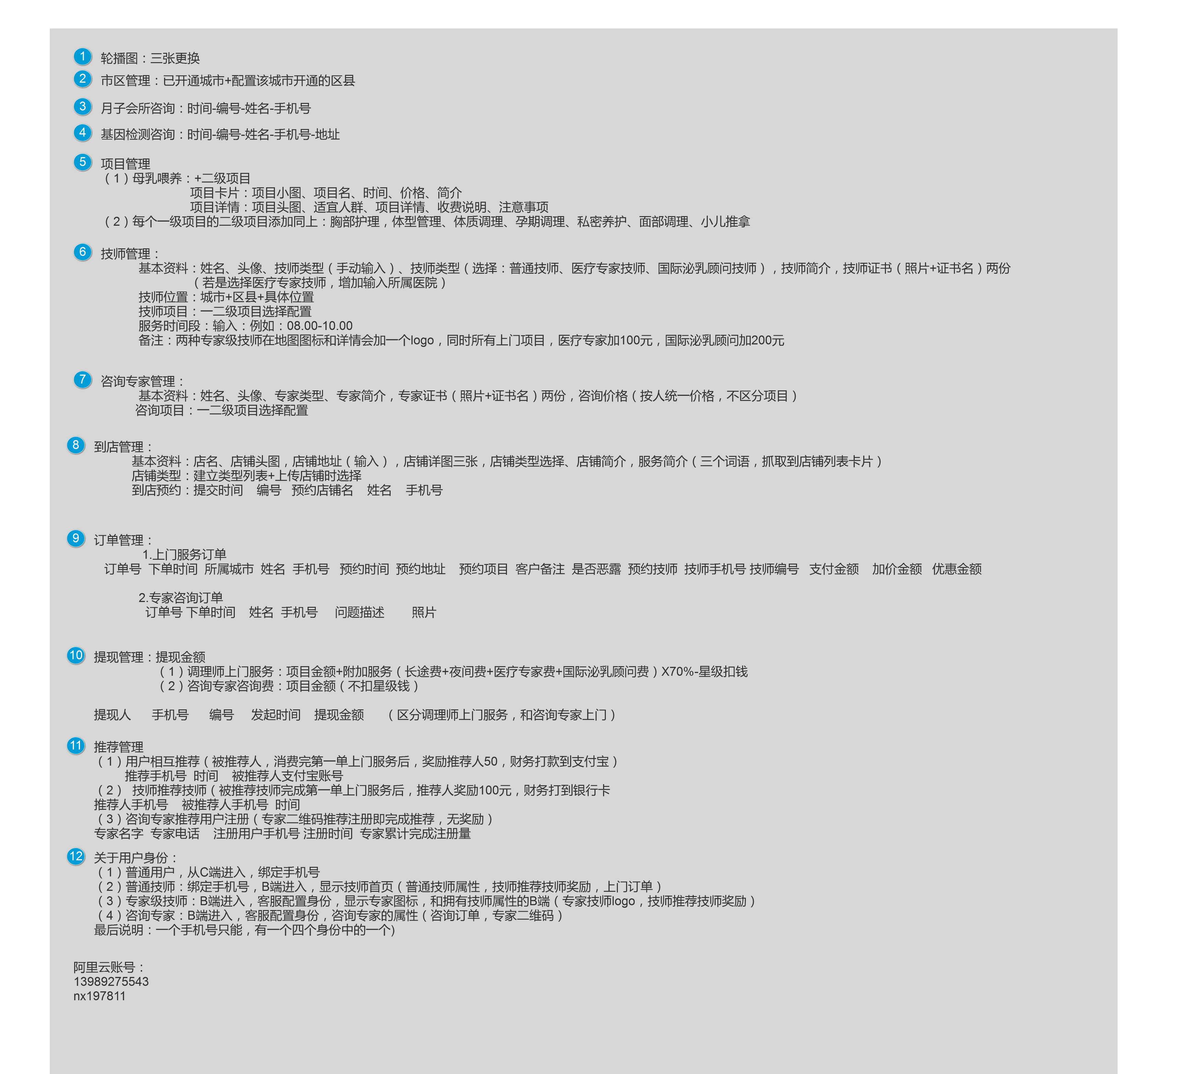

微信登录

用户界面

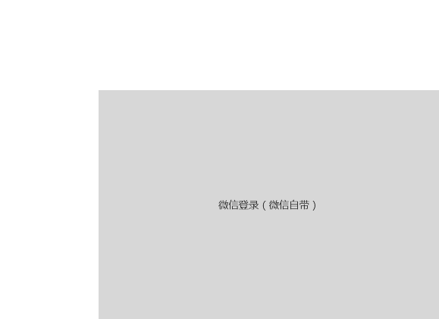

绑定手机号

用户界面

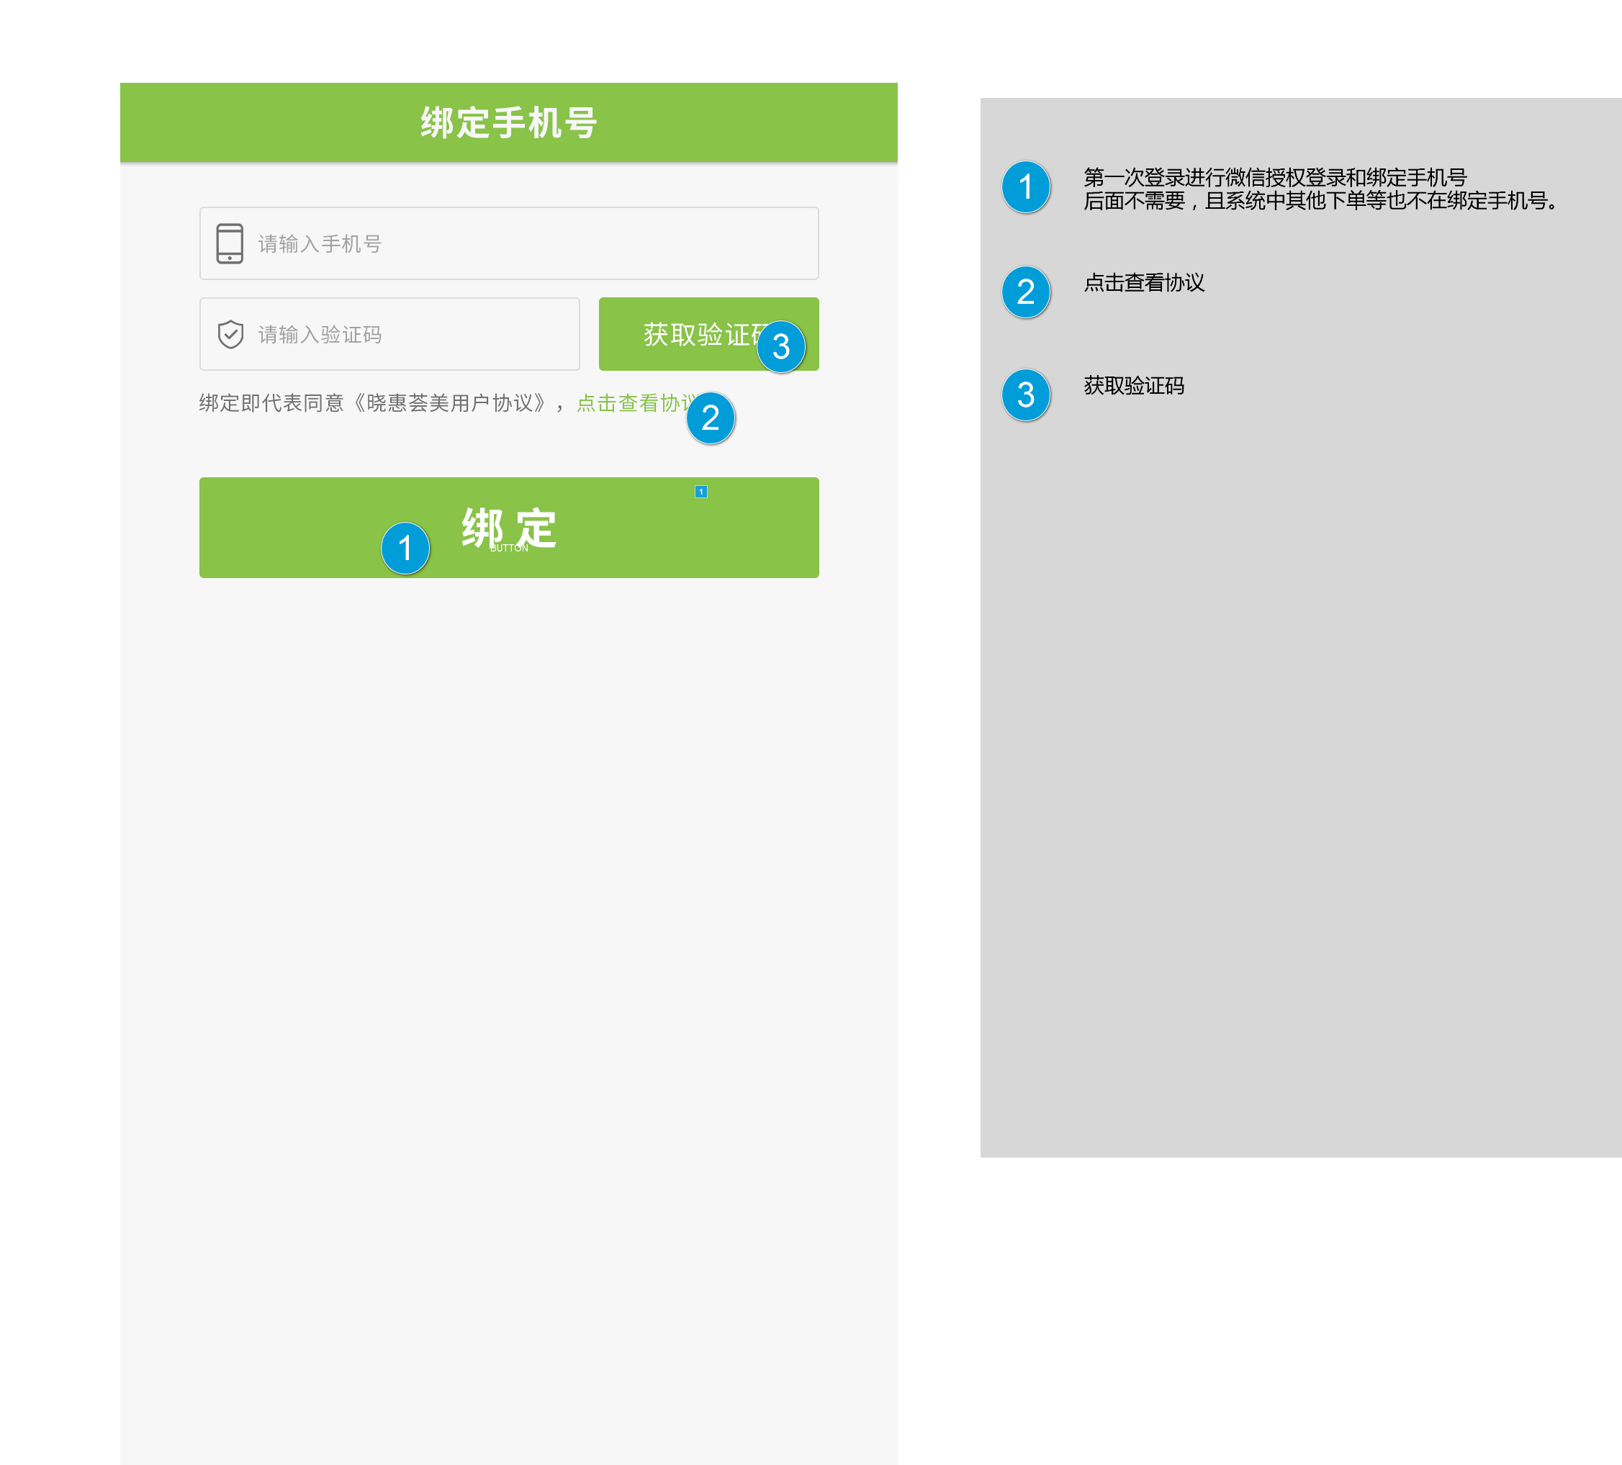

元件表

| 标注 | 交互 |
| --- | --- |
| 1 | 鼠标单击时:  用例 1:  在 当前窗口 打开 首页 |

首页

用户界面

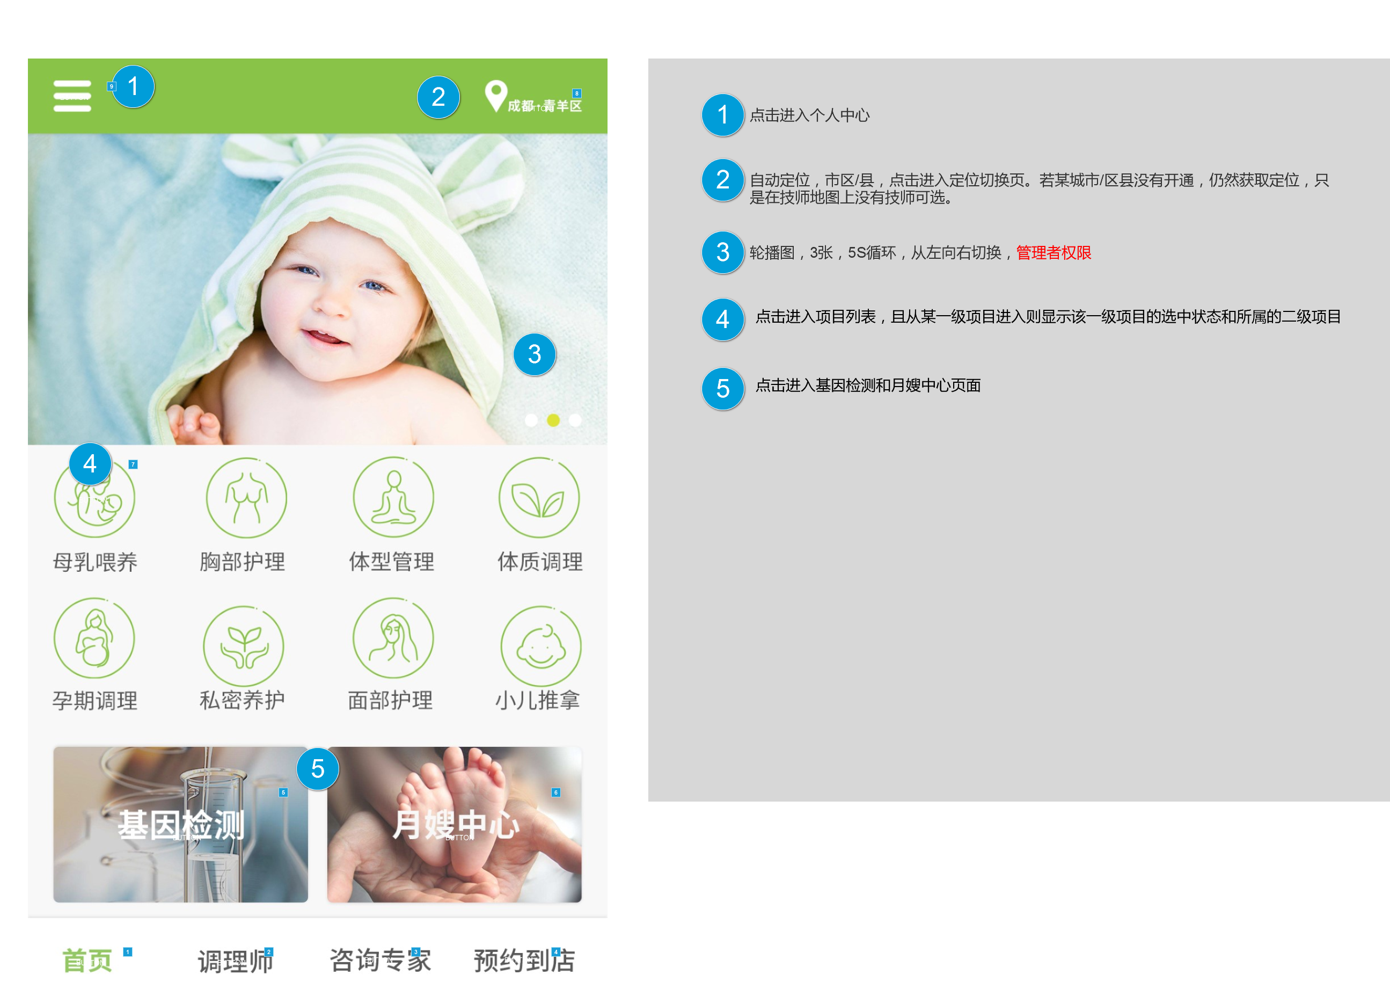

元件表

| 标注 | 交互 |
| --- | --- |
| 1 | 鼠标单击时:  用例 1:  在 当前窗口 打开 首页 |
| 2 | 鼠标单击时:  用例 1:  在 当前窗口 打开 技师列表 |
| 3 | 鼠标单击时:  用例 1:  在 当前窗口 打开 专家列表 |
| 4 | 鼠标单击时:  用例 1:  在 当前窗口 打开 店铺列表 |
| 5 | 鼠标单击时:  用例 1:  用例 2:  在 当前窗口 打开 基因检测 |
| 6 | 鼠标单击时:  用例 1:  用例 2:  在 当前窗口 打开 月子会所 |
| 7 | 鼠标单击时:  用例 3:  在 当前窗口 打开 一二级项目列表 |
| 8 | 鼠标单击时:  用例 2:  在 当前窗口 打开 市区选择页 |
| 9 | 鼠标单击时:  用例 2:  在 当前窗口 打开 个人中心主页 |

市区选择页

用户界面

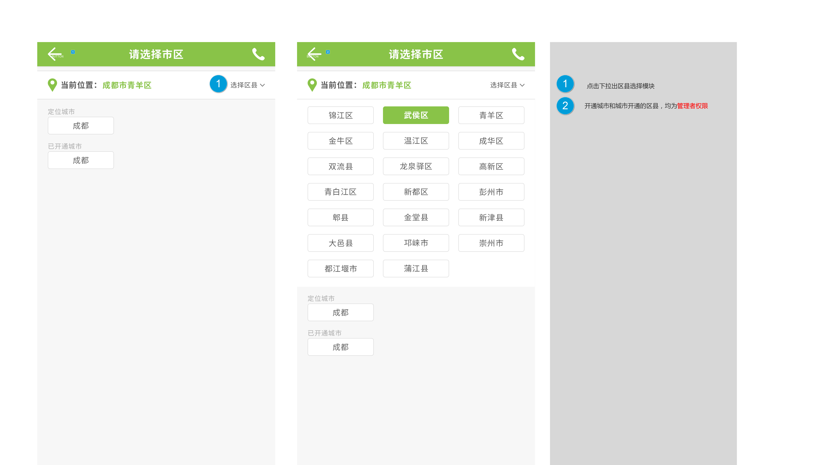

元件表

| 标注 | 交互 |
| --- | --- |
| 1 | 鼠标单击时:  用例 1:  在 当前窗口 打开 首页 |
| 2 | 鼠标单击时:  用例 1:  在 当前窗口 打开 首页 |

基因检测

用户界面

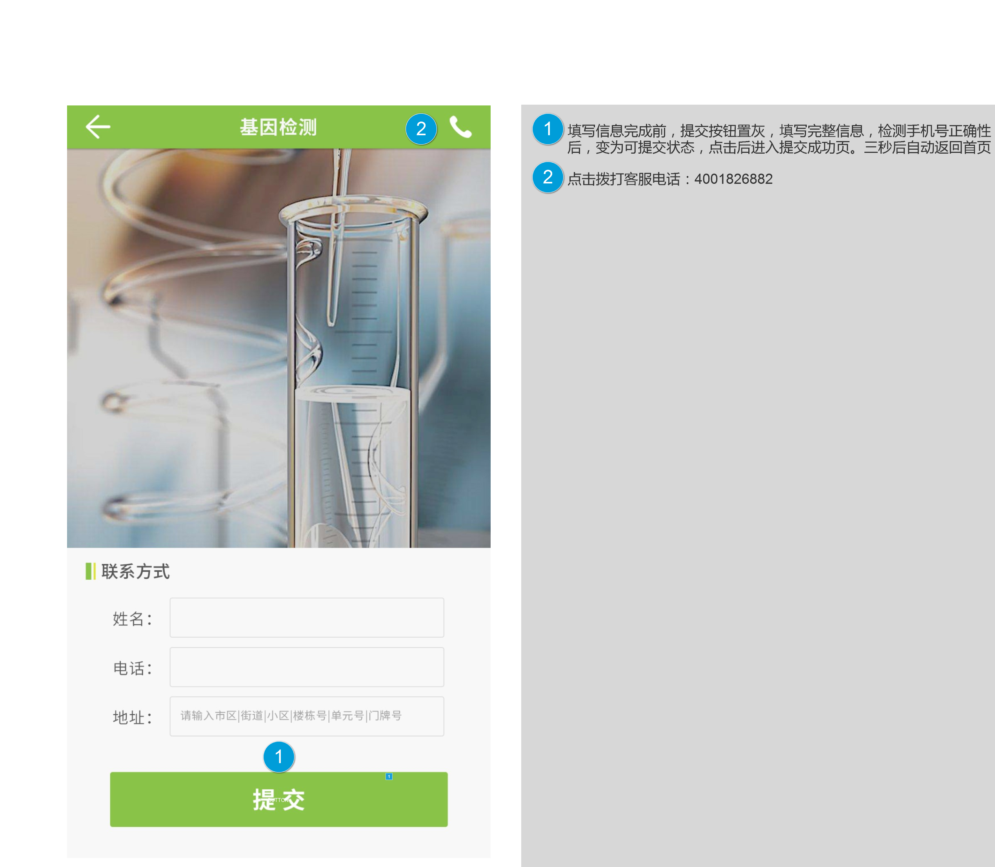

元件表

| 标注 | 交互 |
| --- | --- |
| 1 | 鼠标单击时:  用例 1:  用例 2:  在 当前窗口 打开 提交成功页 |

月子会所

用户界面

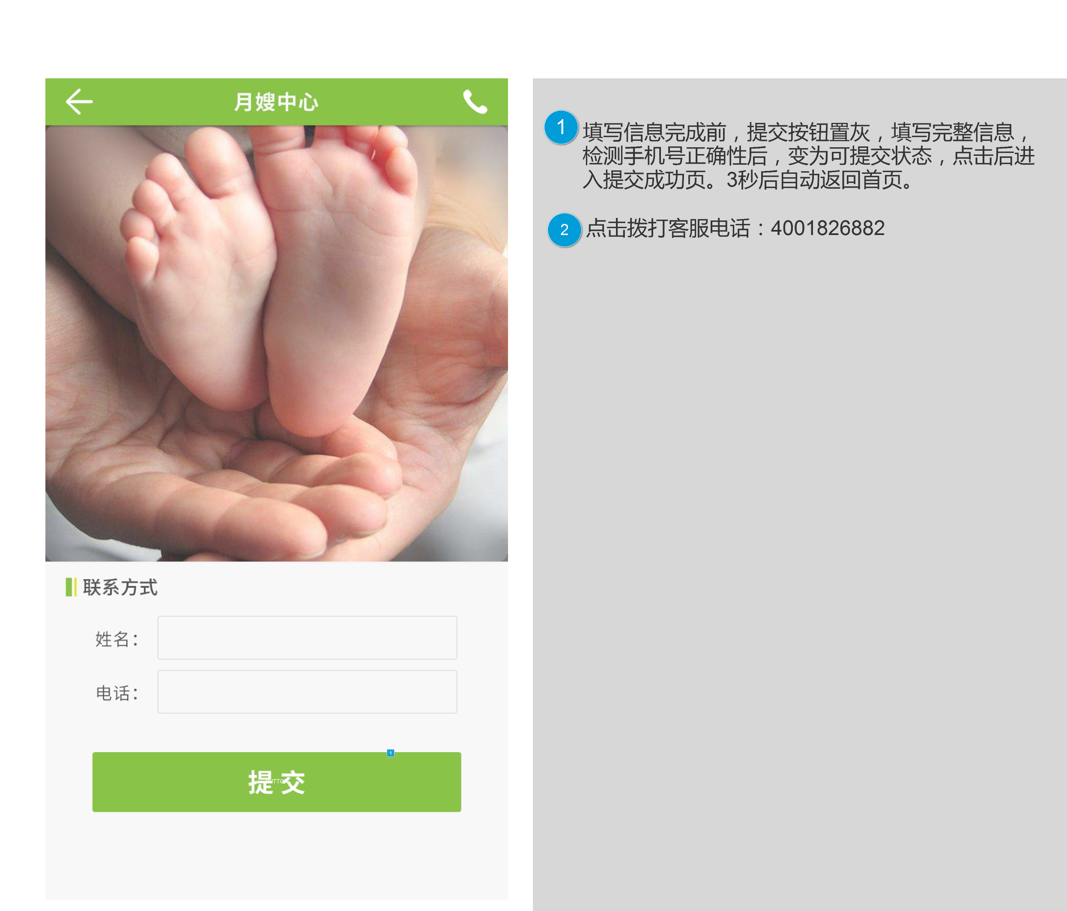

元件表

| 标注 | 交互 |
| --- | --- |
| 1 | 鼠标单击时:  用例 1:  在 当前窗口 打开 提交成功页 |

提交成功页

用户界面

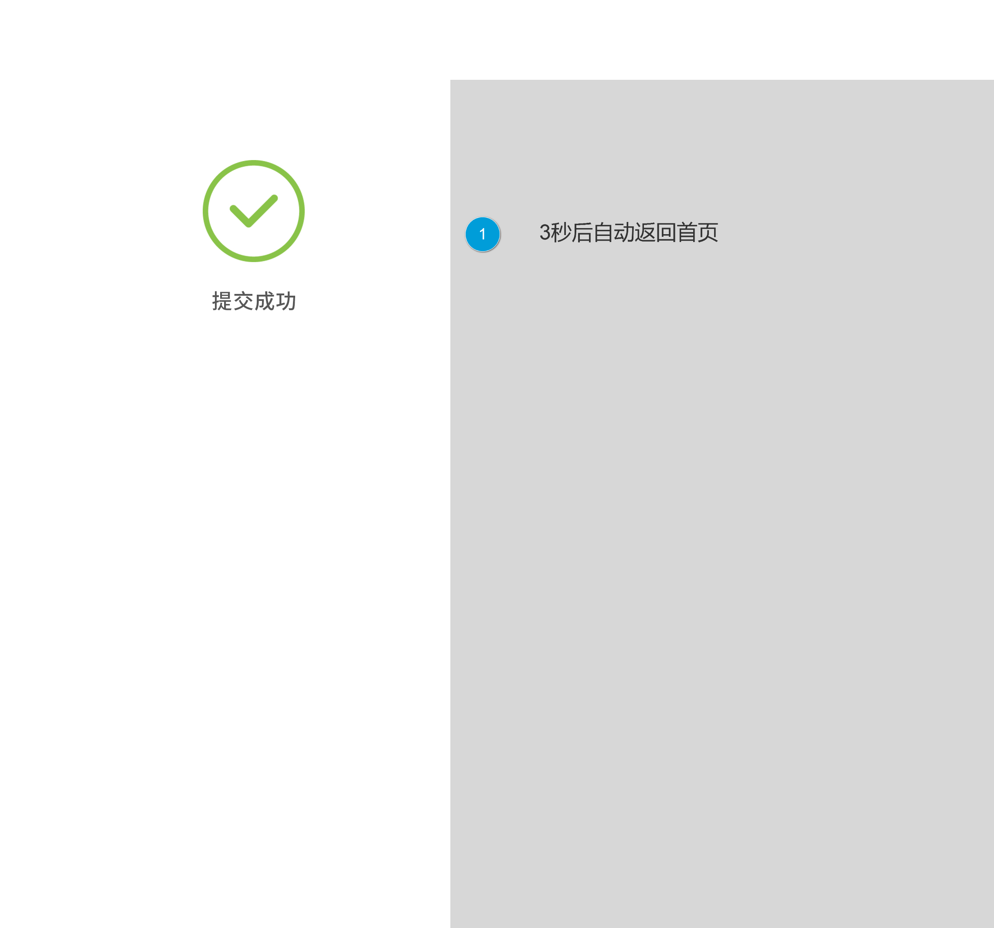

一二级项目列表

用户界面

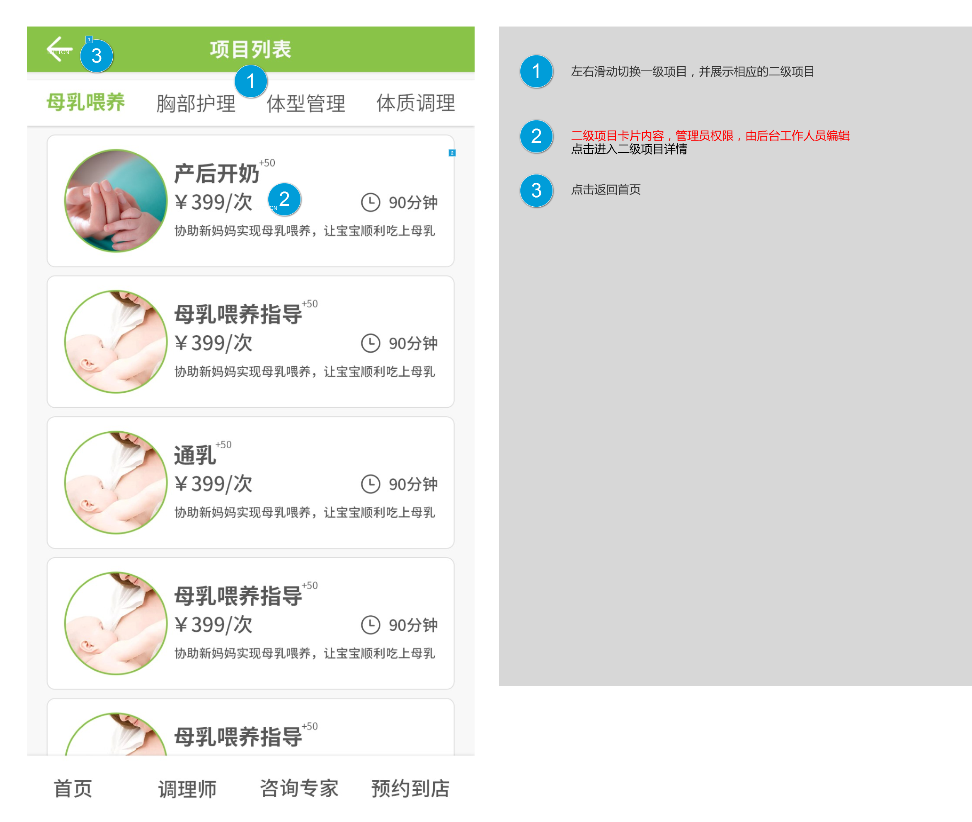

元件表

| 标注 | 交互 |
| --- | --- |
| 1 | 鼠标单击时:  用例 1:  在 当前窗口 打开 首页 |
| 2 | 鼠标单击时:  用例 1:  在 当前窗口 打开 二级项目详情 |

二级项目详情

用户界面

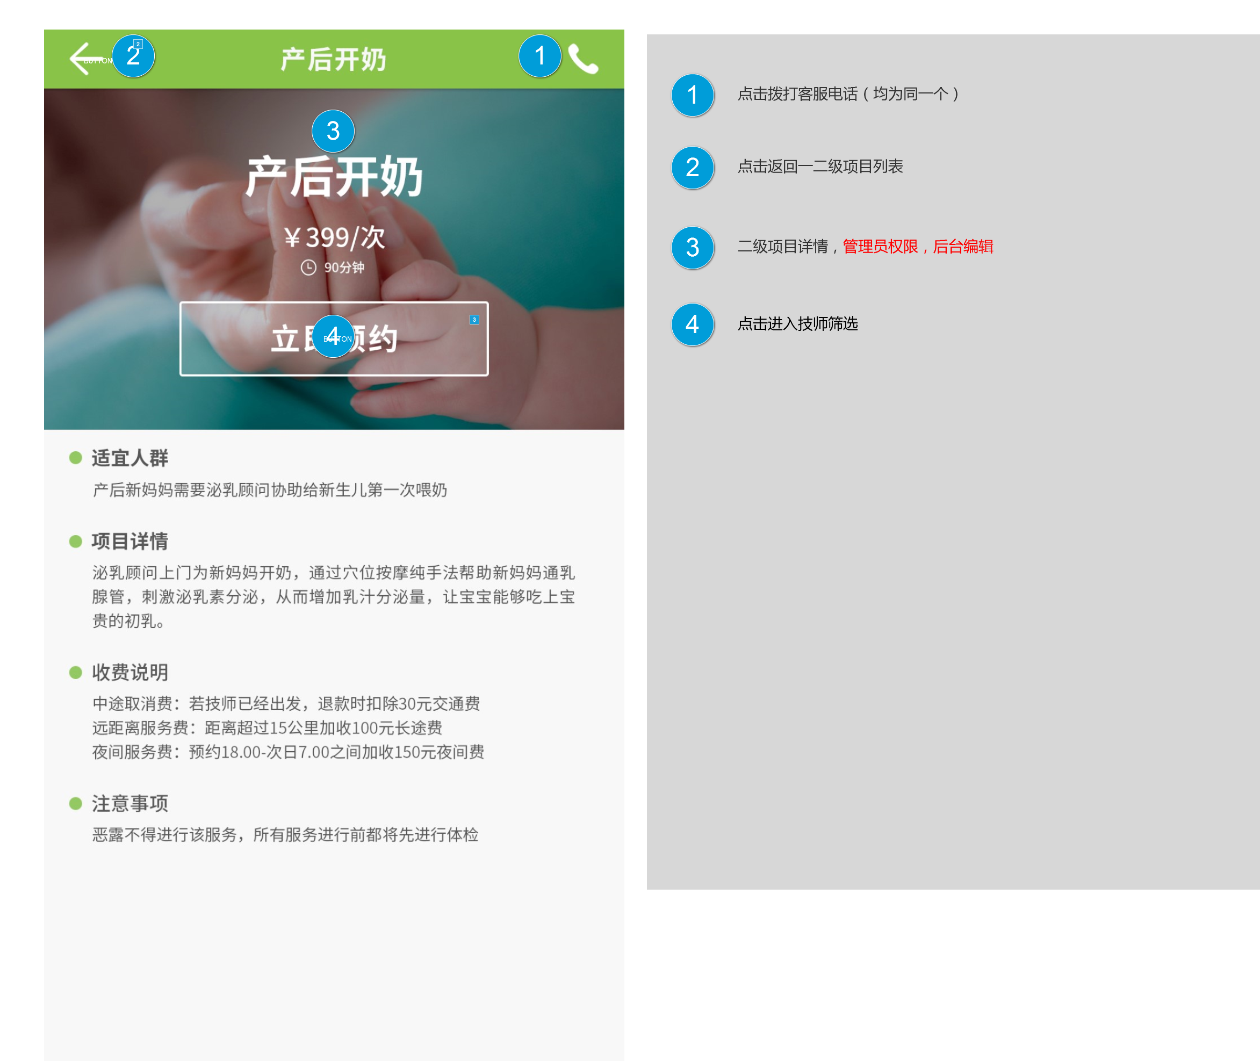

元件表

| 标注 | 交互 |
| --- | --- |
| 1 | 鼠标单击时:  用例 1:  在 当前窗口 打开 一二级项目列表 |
| 2 | 鼠标单击时:  用例 1:  在 当前窗口 打开 一二级项目列表 |
| 3 | 鼠标单击时:  用例 1:  在 当前窗口 打开 技师列表 |

技师列表

用户界面

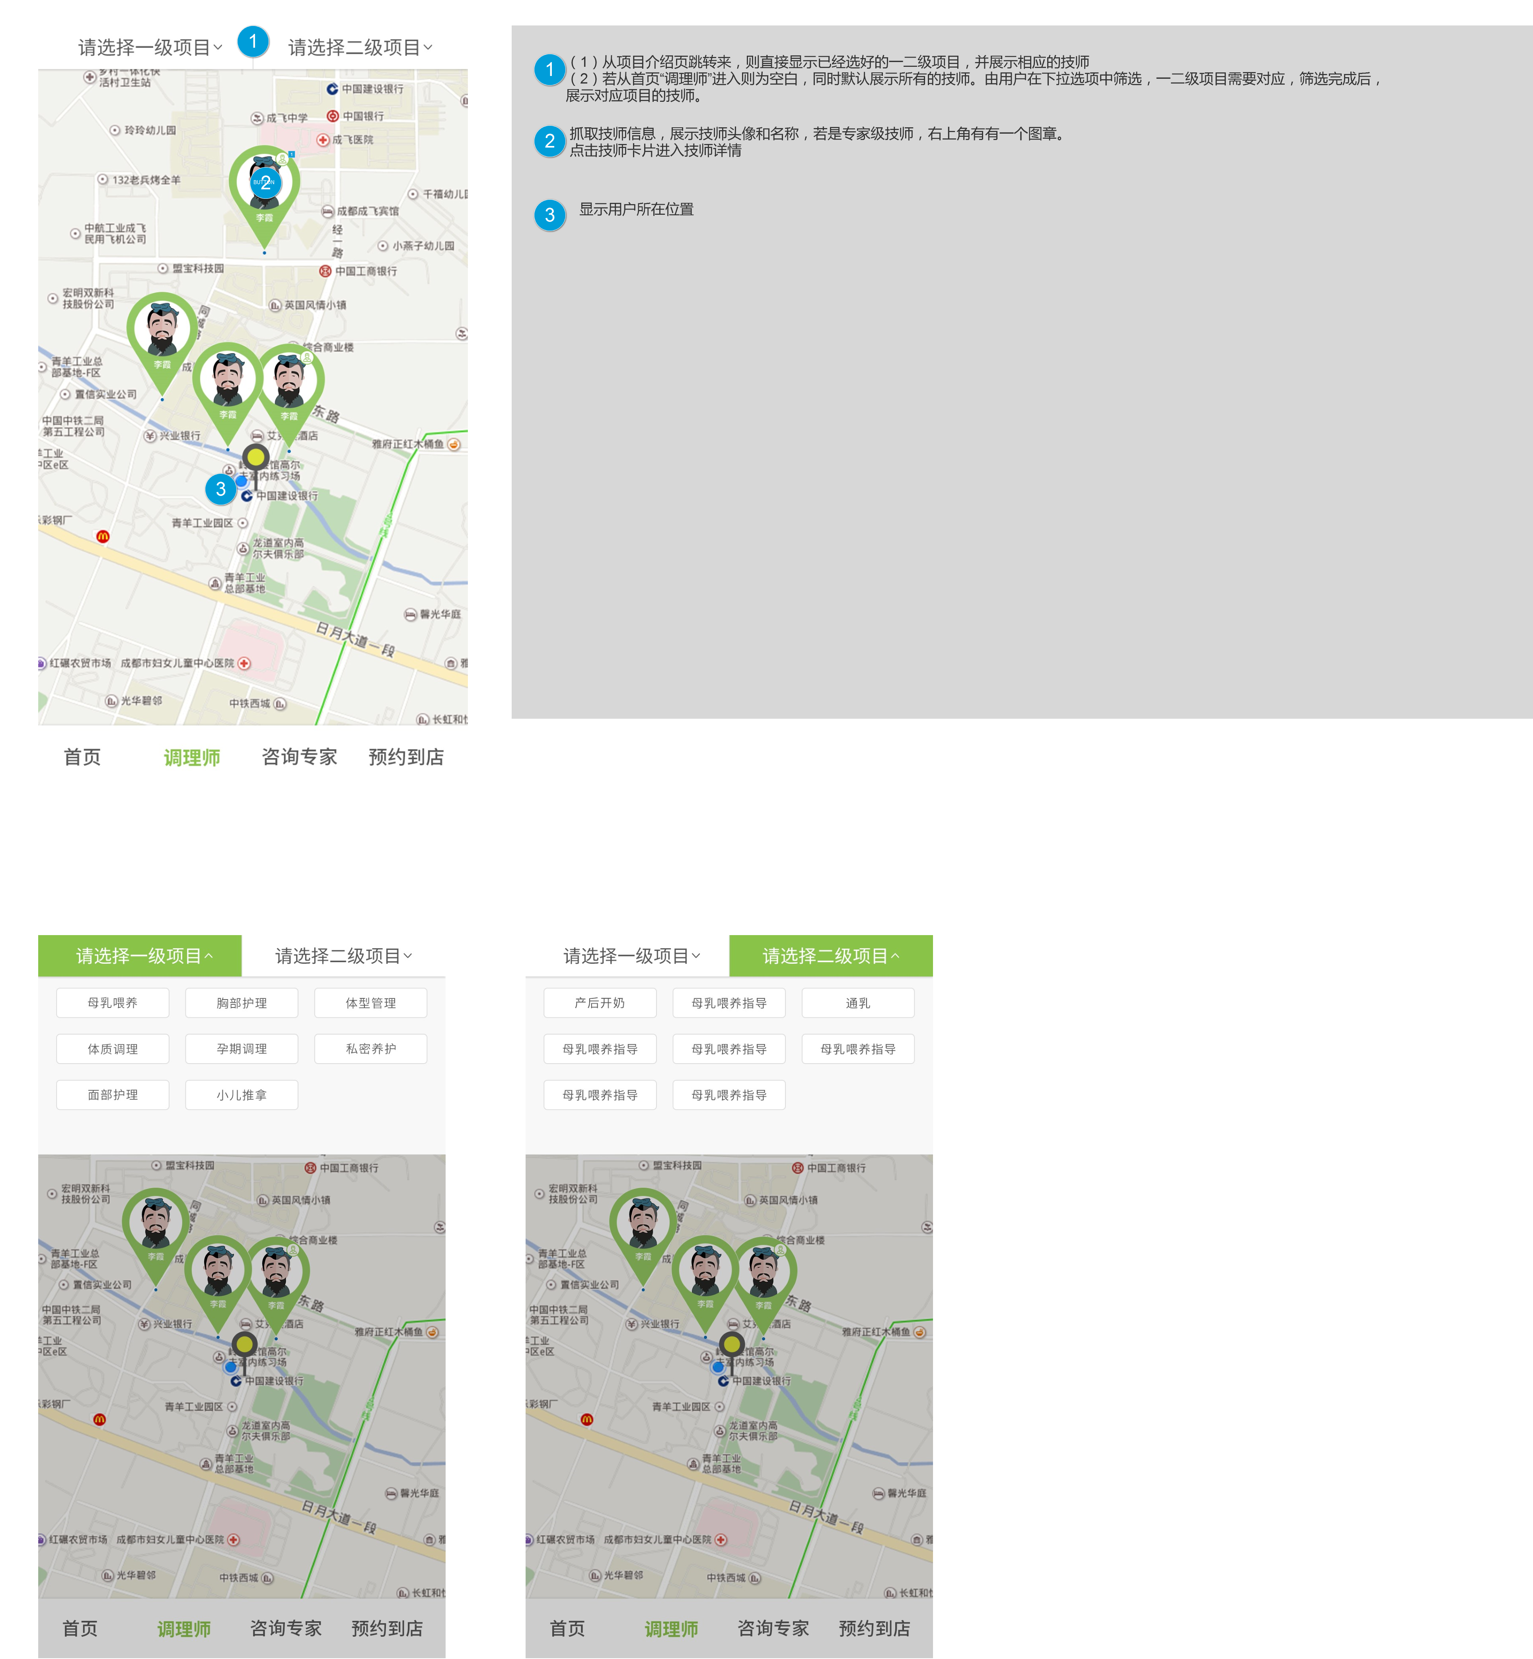

元件表

| 标注 | 交互 |
| --- | --- |
| 1 | 鼠标单击时:  用例 1:  在 当前窗口 打开 技师详情 |

技师详情

用户界面

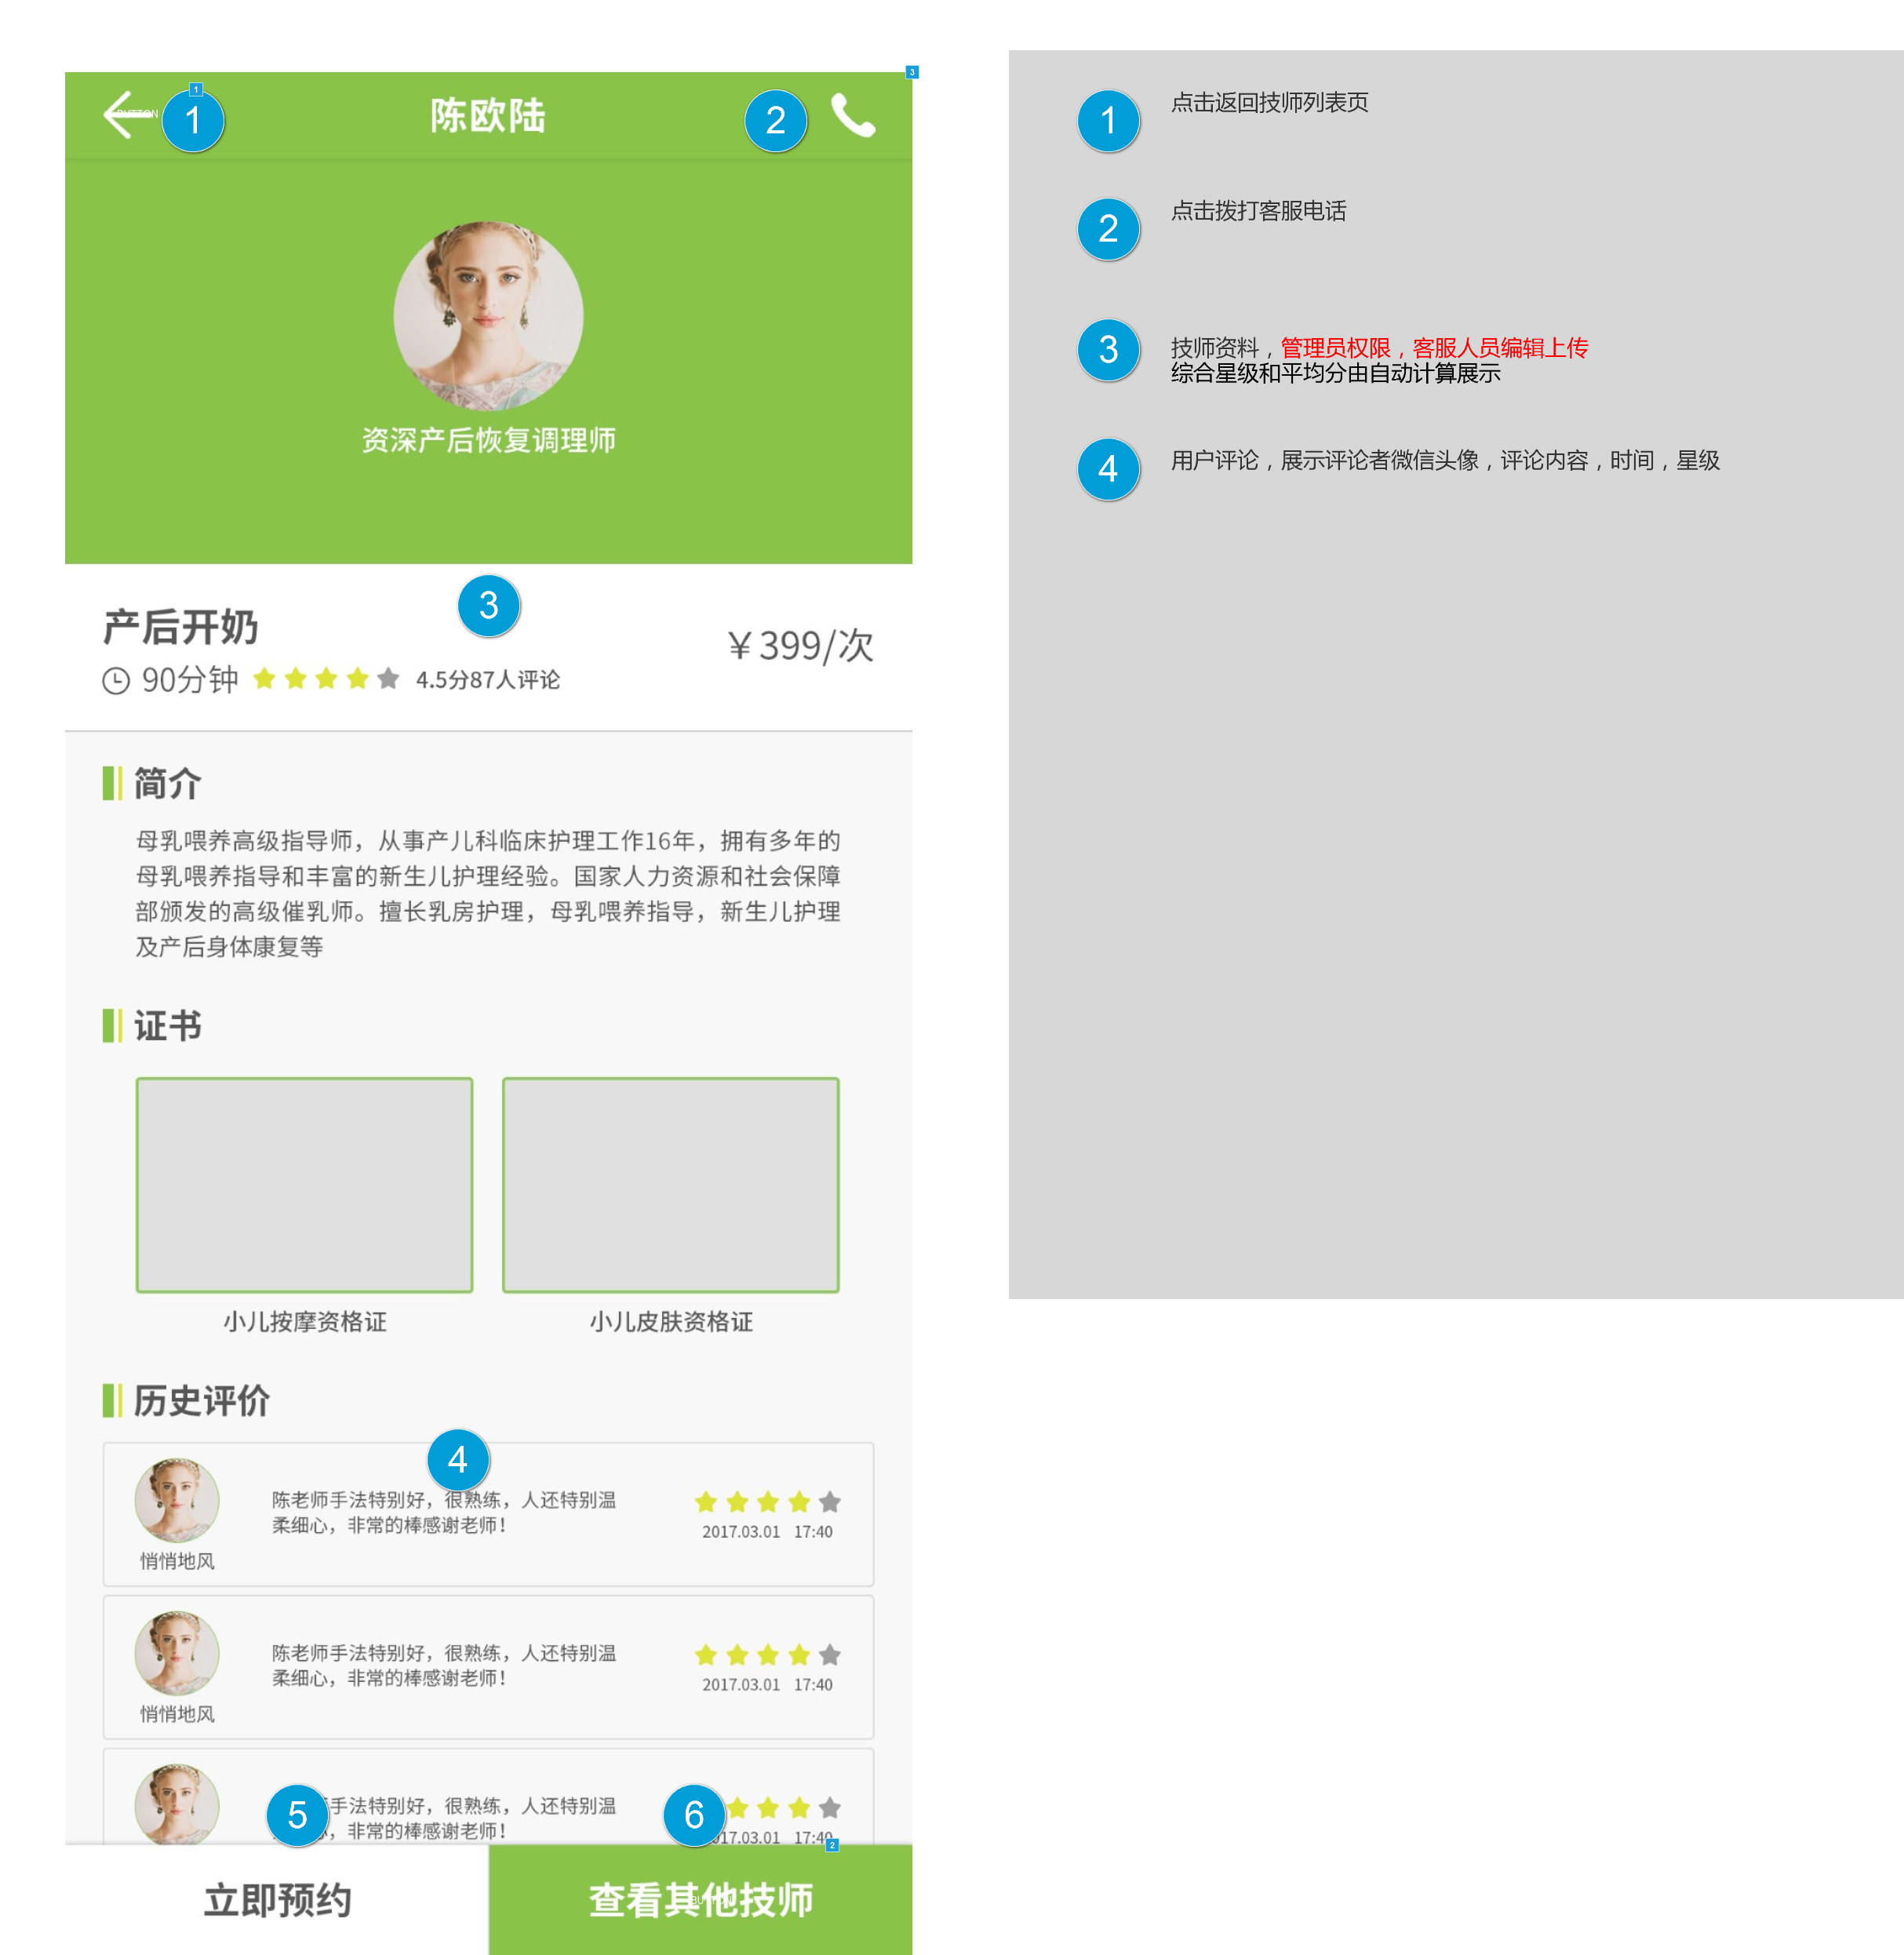

元件表

| 标注 | 交互 |
| --- | --- |
| 1 | 鼠标单击时:  用例 1:  在 当前窗口 打开 技师列表 |
| 2 | 鼠标单击时:  用例 1:  在 当前窗口 打开 技师列表 |
| 3 | 鼠标单击时:  用例 1:  在 当前窗口 打开 技师下单 |

专家级技师详情

用户界面

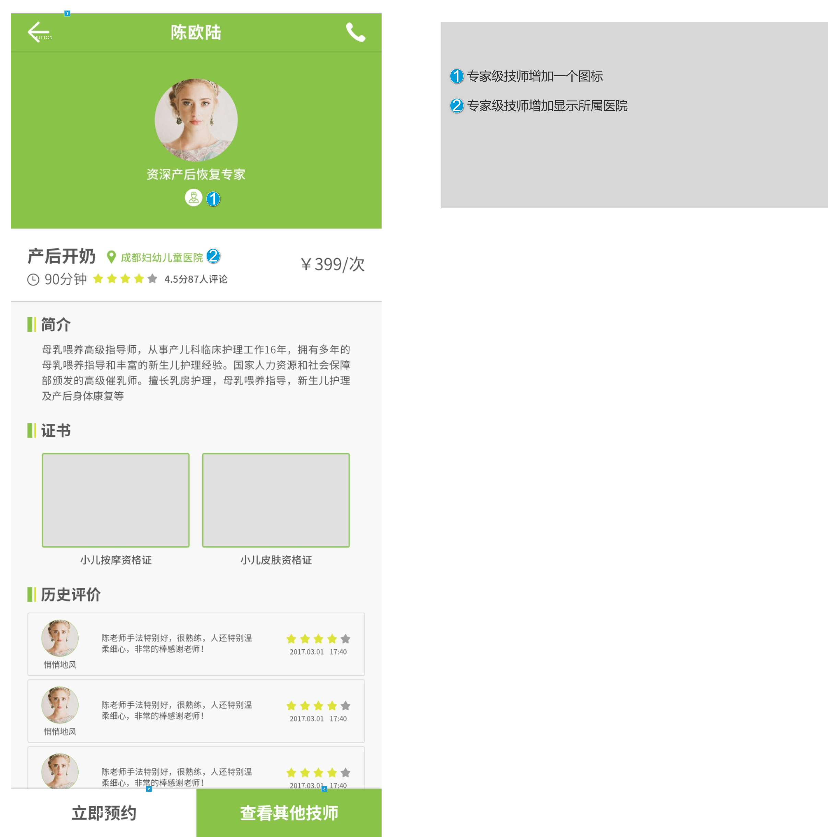

元件表

| 标注 | 交互 |
| --- | --- |
| 1 | 鼠标单击时:  用例 1:  在 当前窗口 打开 技师列表 |
| 2 | 鼠标单击时:  用例 1:  在 当前窗口 打开 技师下单 |
| 3 | 鼠标单击时:  用例 1:  在 当前窗口 打开 技师列表 |

技师下单

用户界面

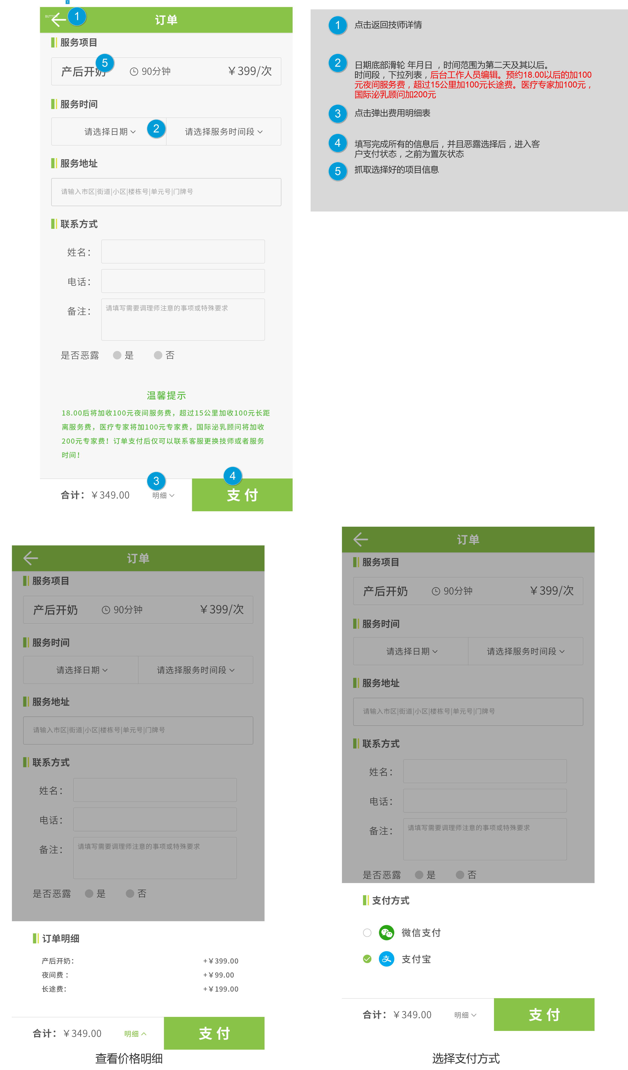

元件表

| 标注 | 交互 |
| --- | --- |
| 1 | 鼠标单击时:  用例 1:  在 当前窗口 打开 技师详情 |

专家列表

用户界面

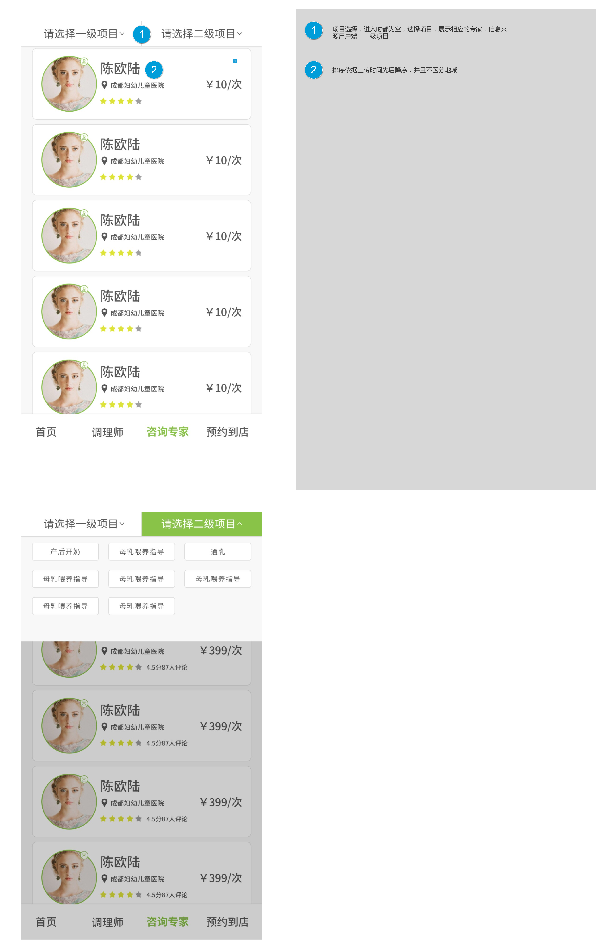

元件表

| 标注 | 交互 |
| --- | --- |
| 1 | 鼠标单击时:  用例 1:  在 当前窗口 打开 专家详情 |

专家详情

用户界面

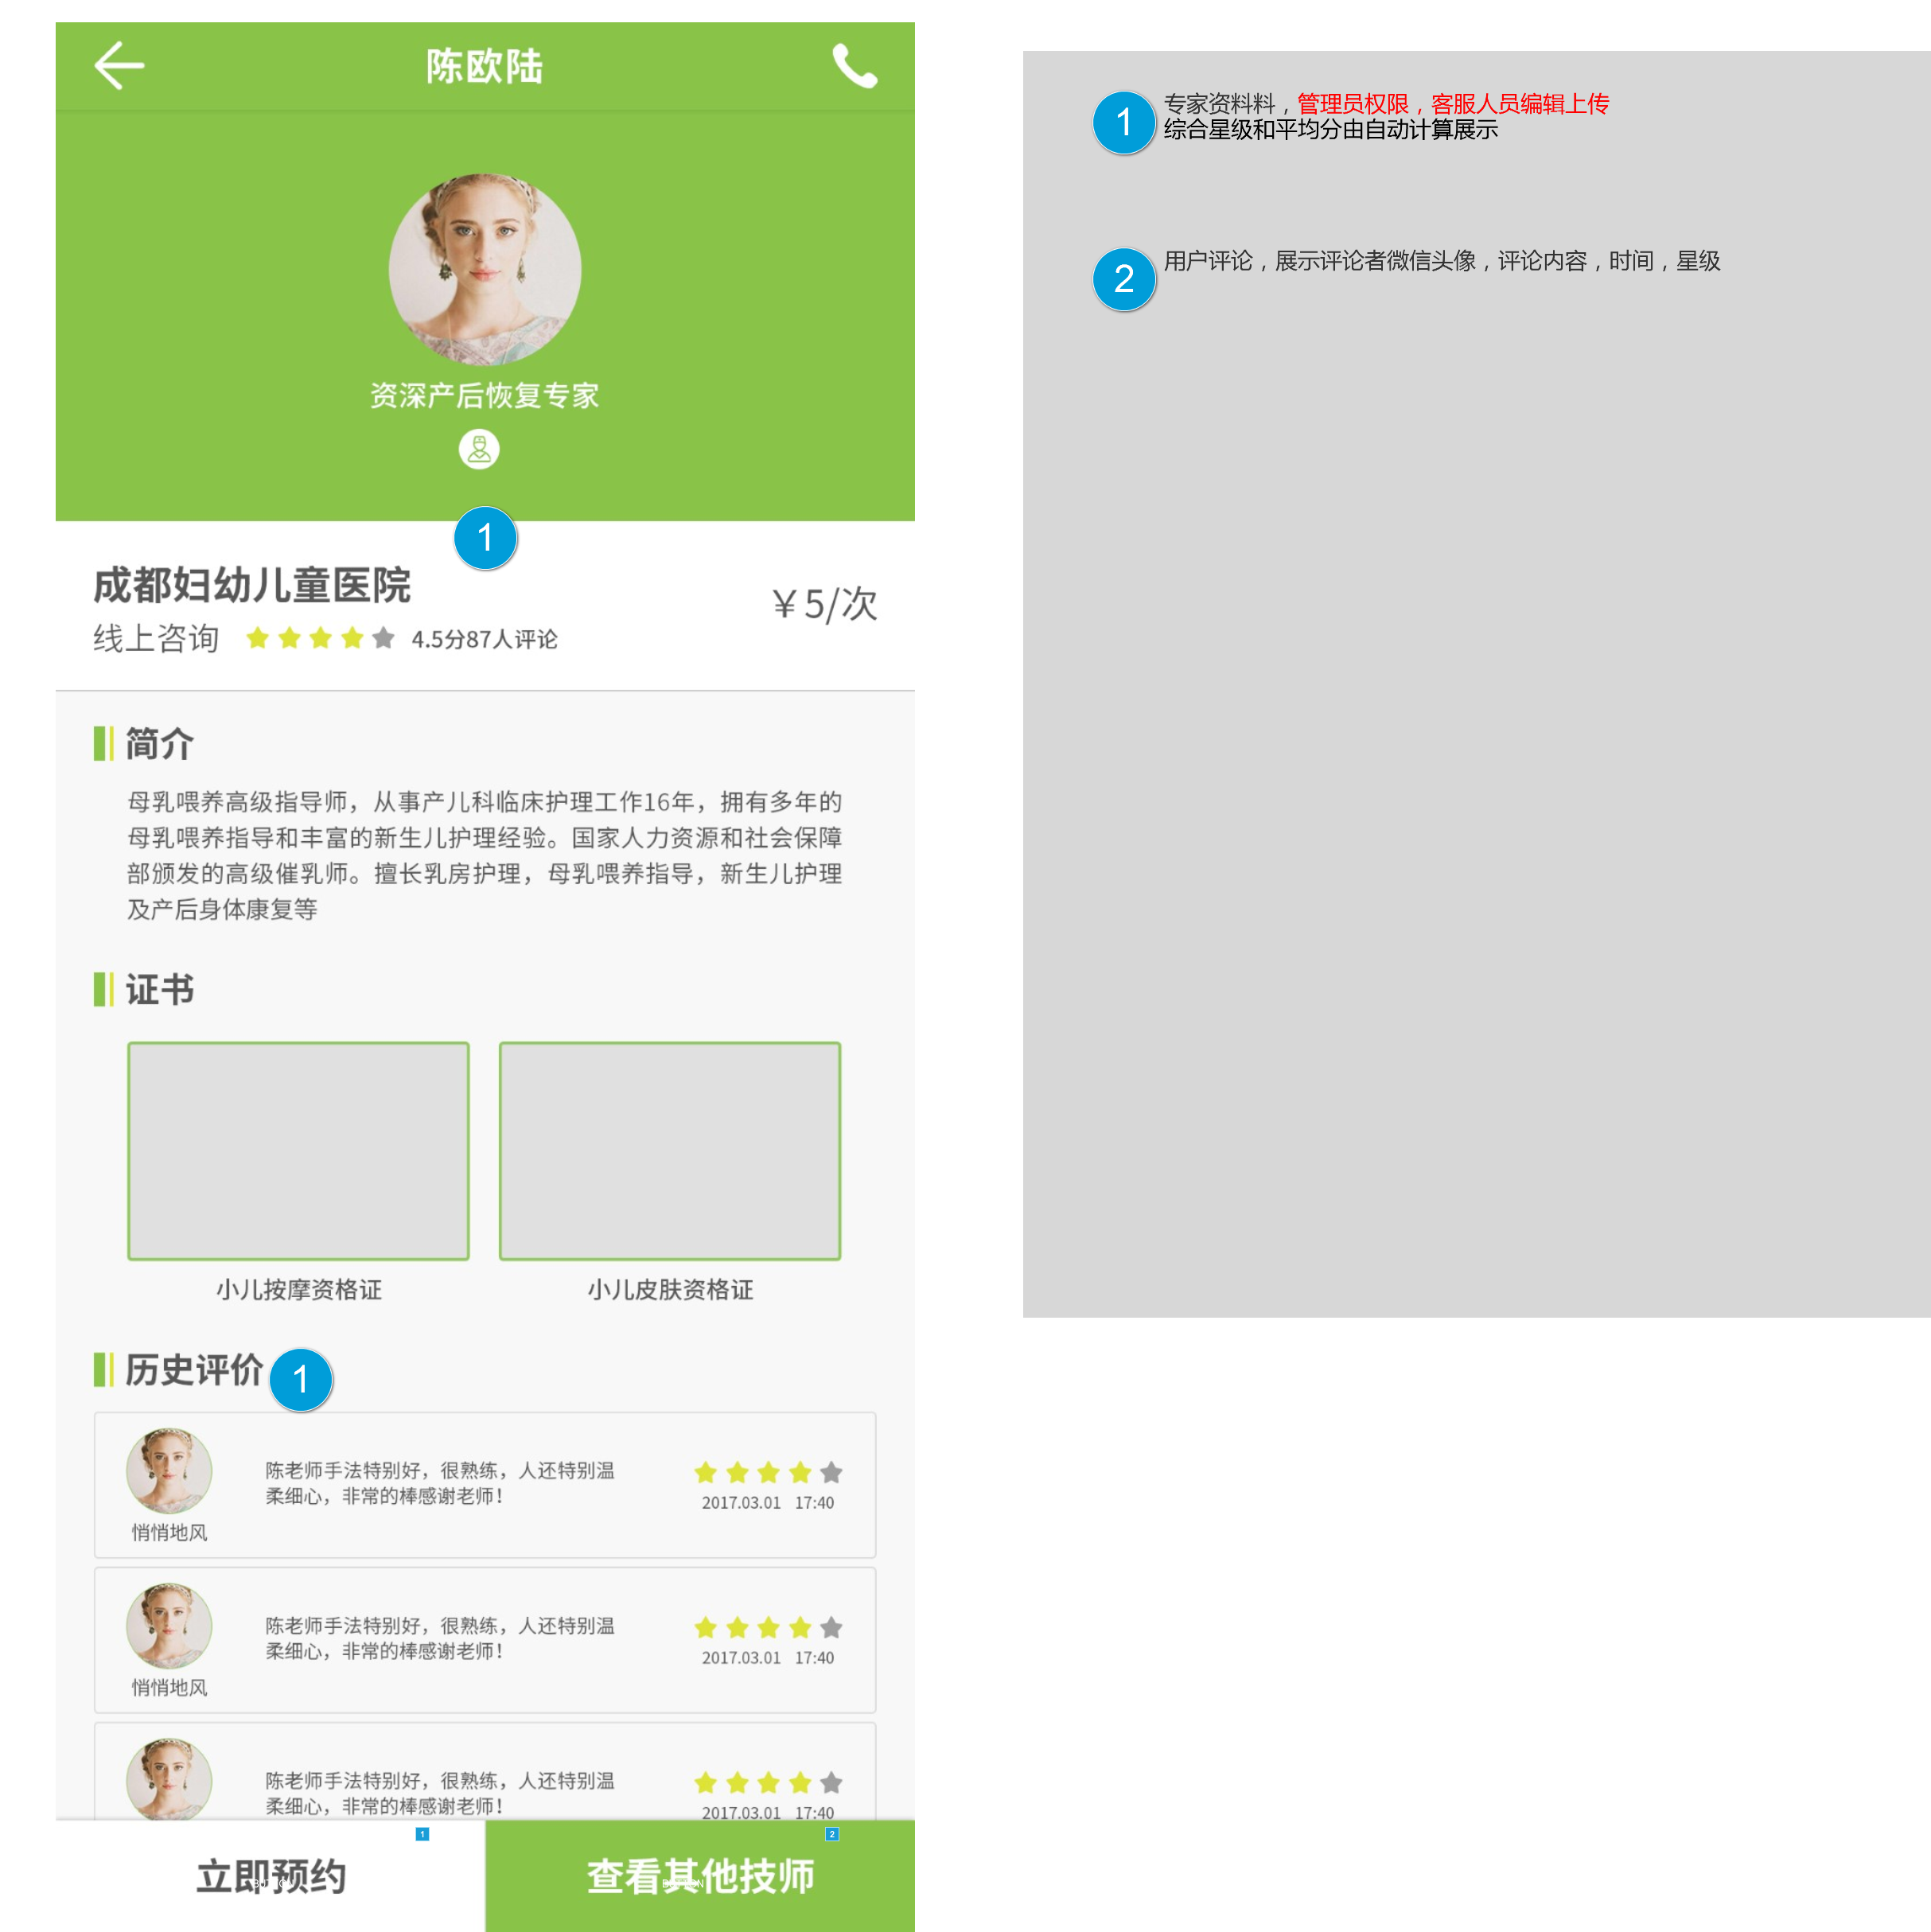

元件表

| 标注 | 交互 |
| --- | --- |
| 1 | 鼠标单击时:  用例 1:  在 当前窗口 打开 专家咨询下单 |
| 2 | 鼠标单击时:  用例 1:  在 当前窗口 打开 专家列表 |

专家咨询下单

用户界面

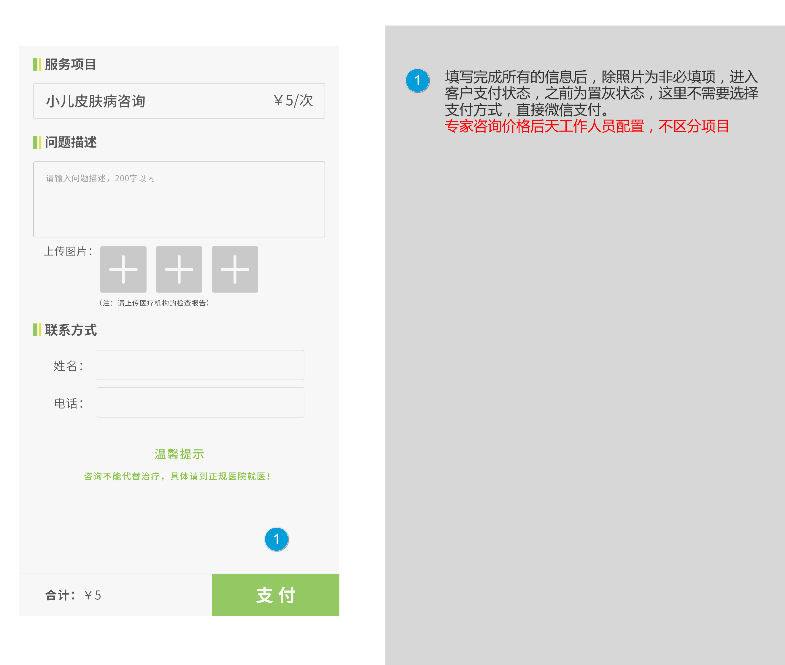

店铺列表

用户界面

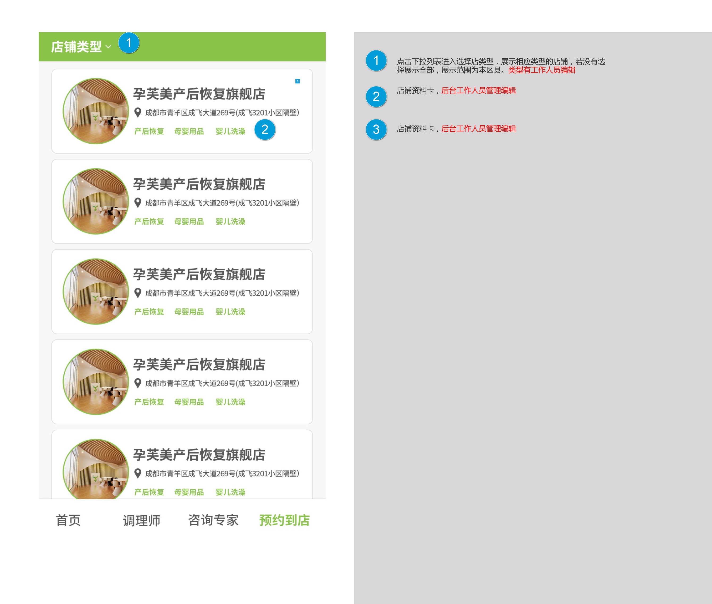

元件表

| 标注 | 交互 |
| --- | --- |
| 1 | 鼠标单击时:  用例 1:  在 当前窗口 打开 店铺详情 |

店铺详情

用户界面

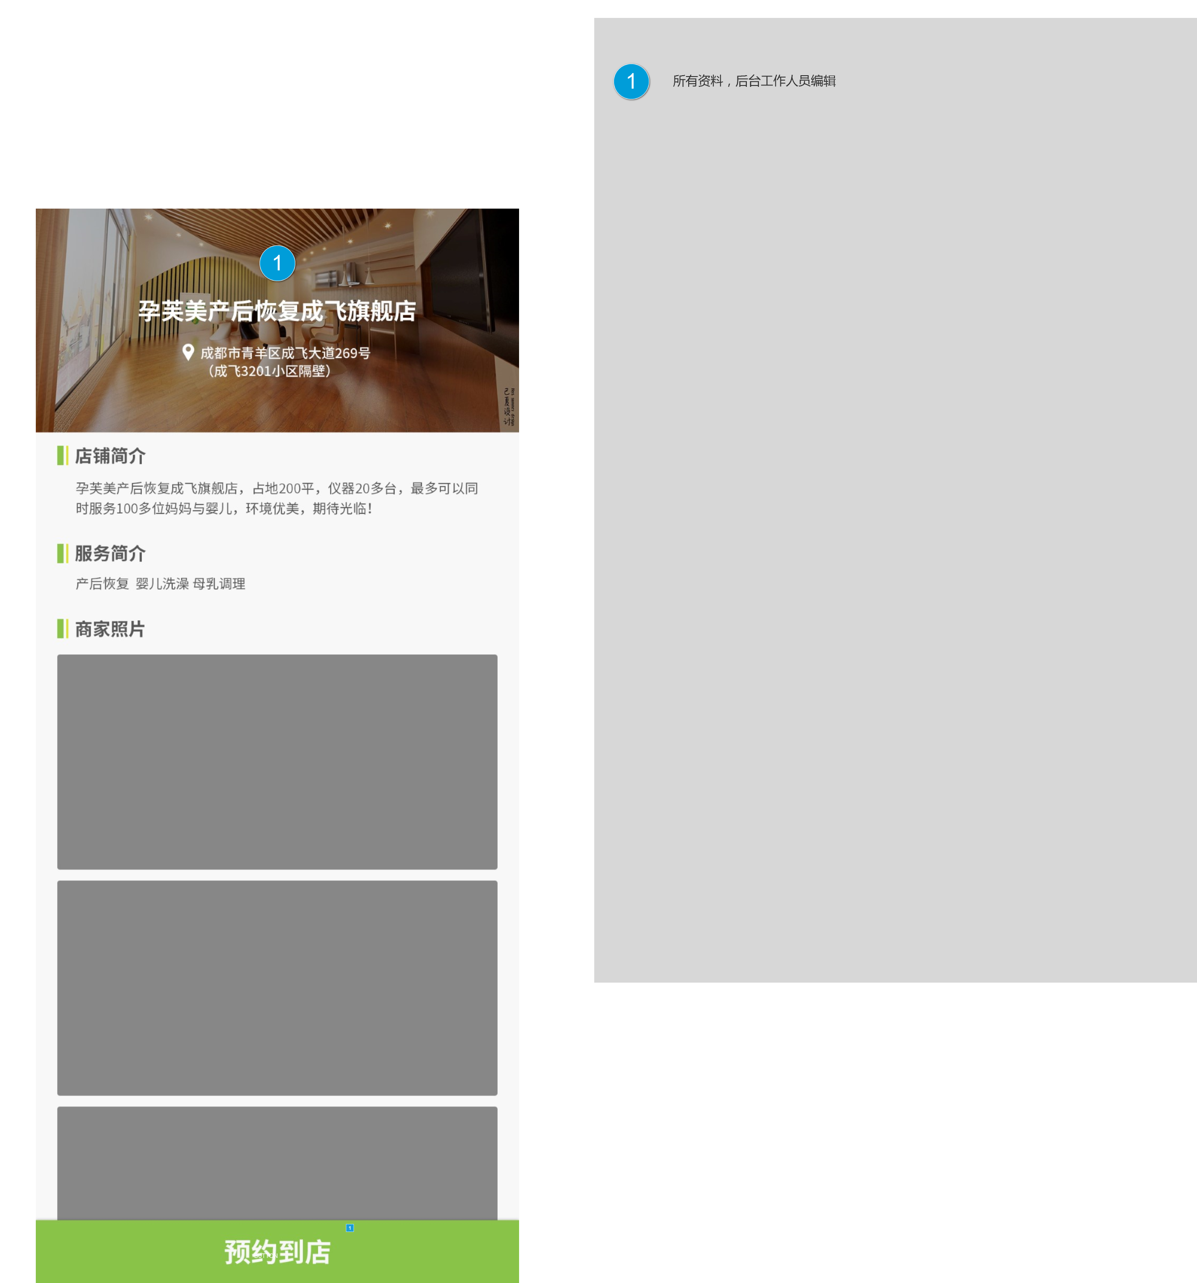

元件表

| 标注 | 交互 |
| --- | --- |
| 1 | 鼠标单击时:  用例 1:  在 当前窗口 打开 预约到店 |

预约到店

用户界面

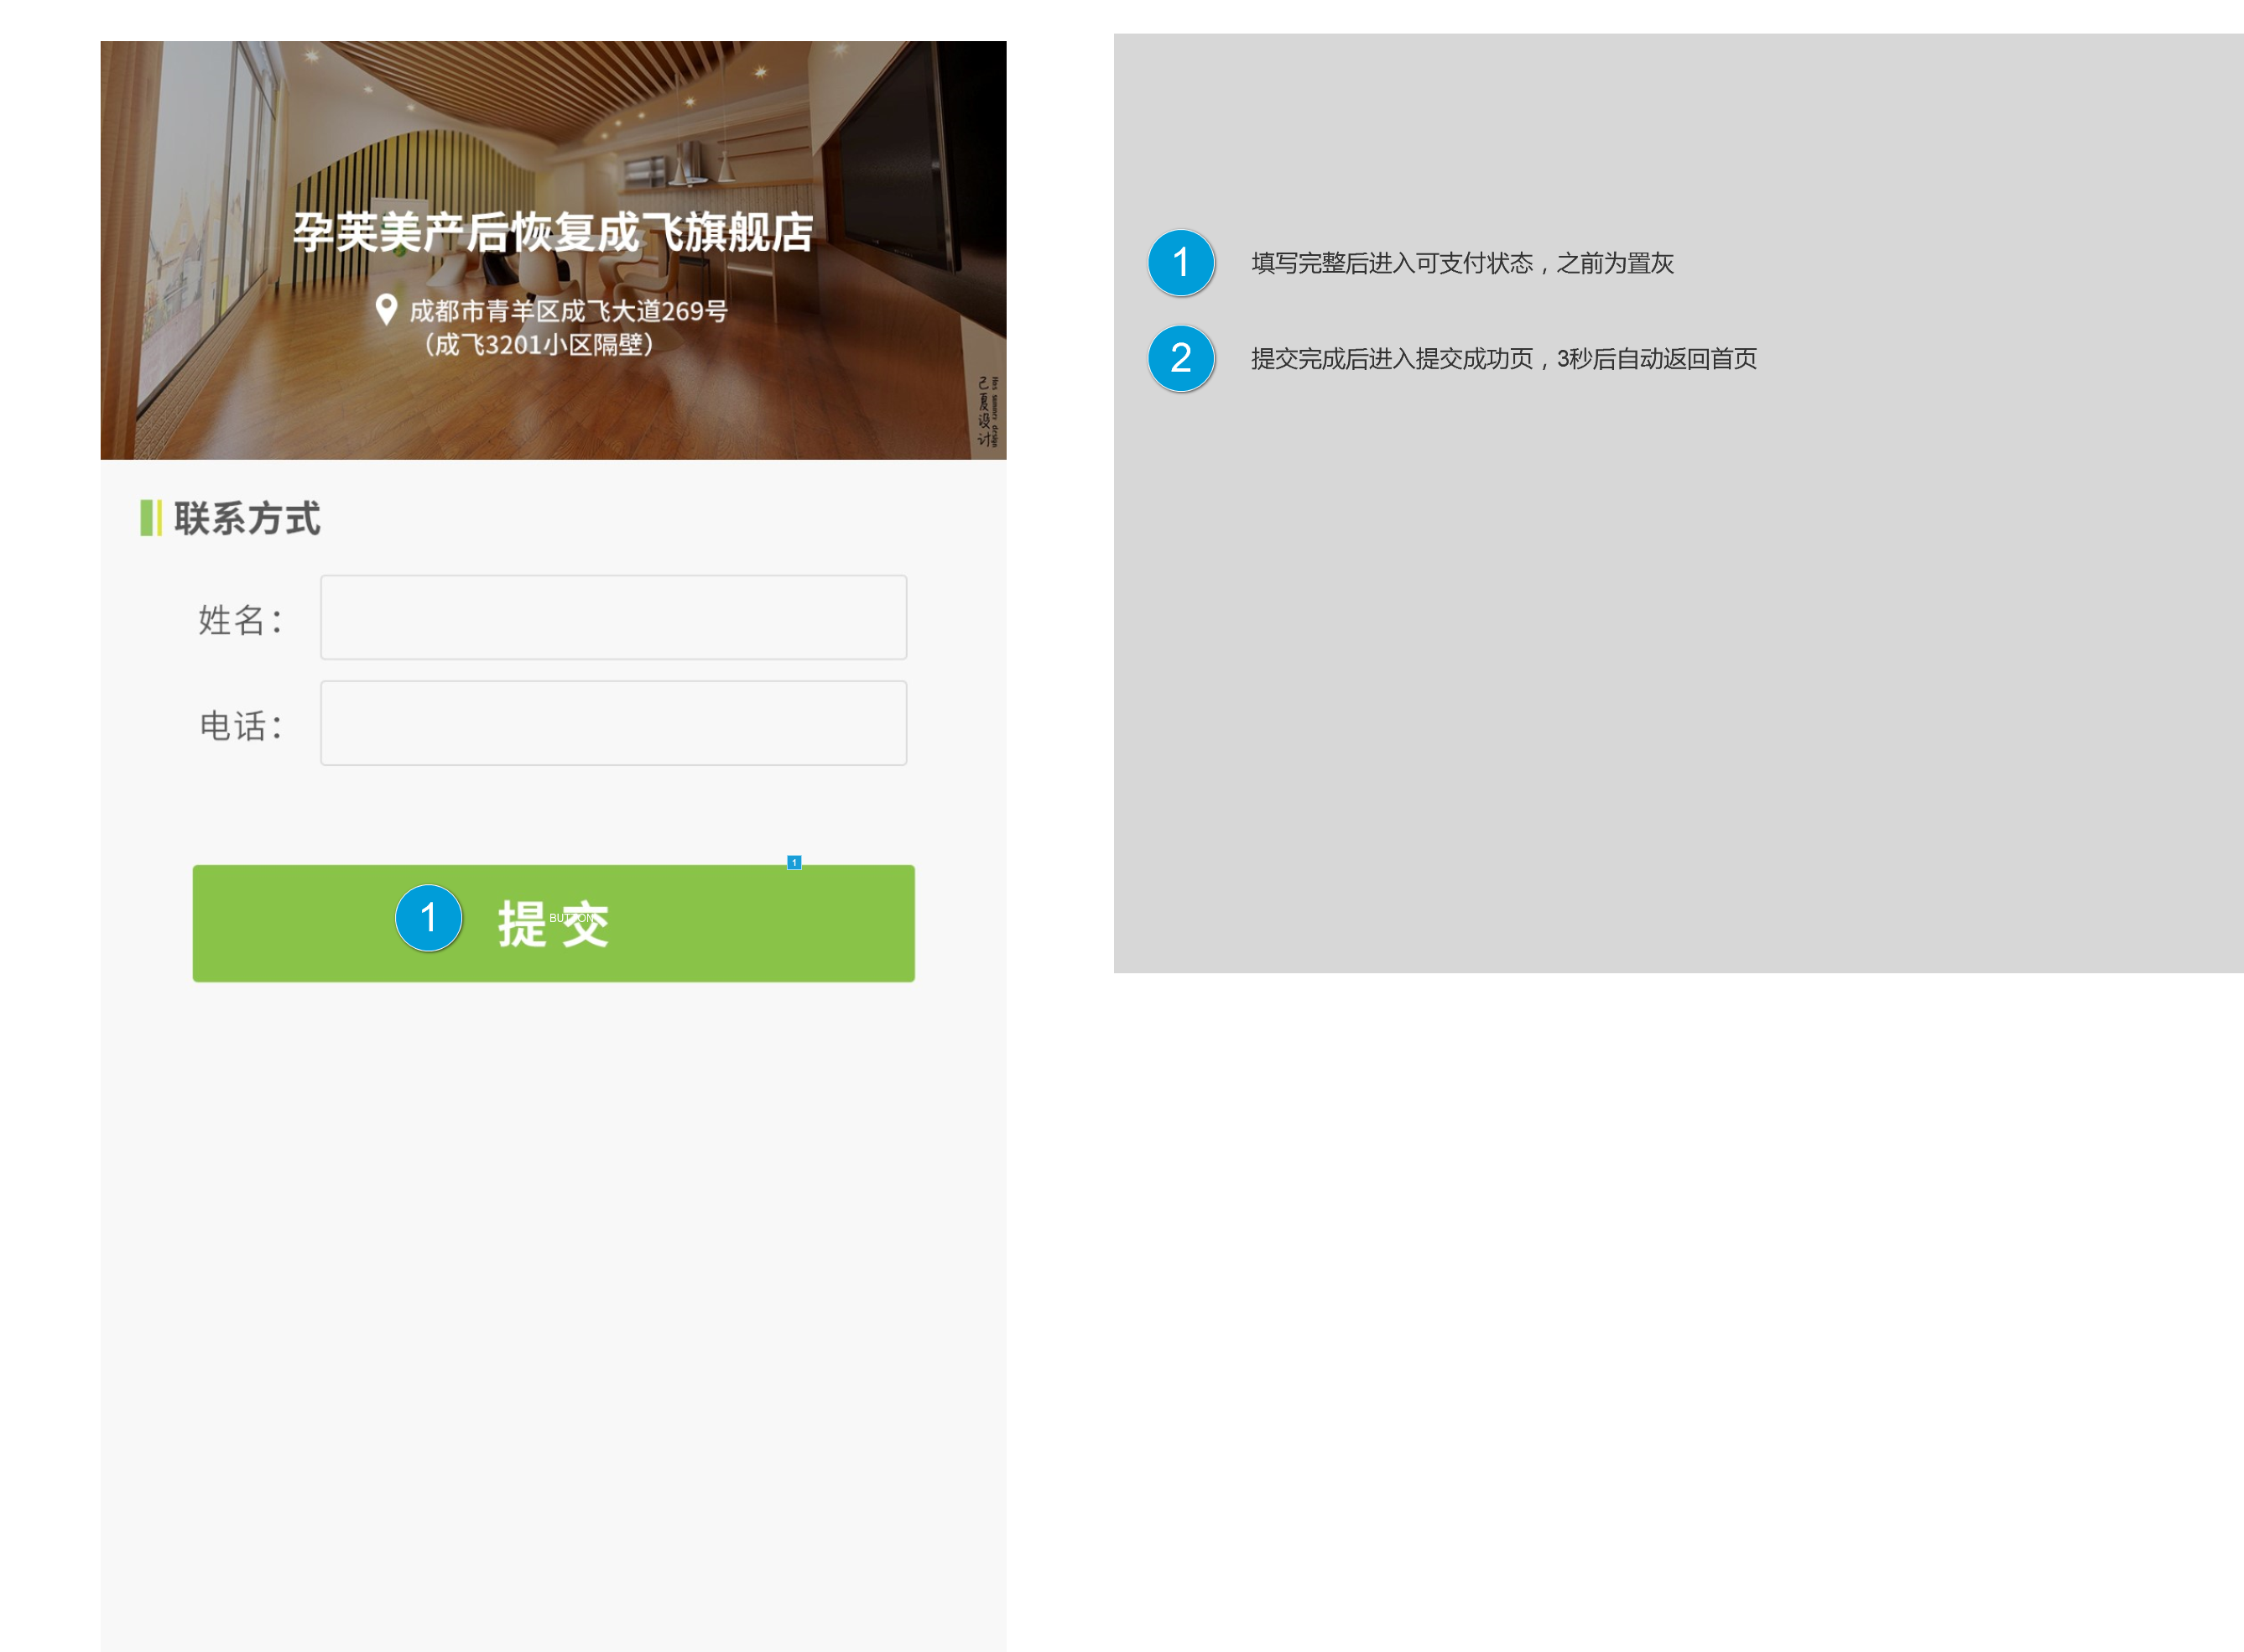

元件表

| 标注 | 交互 |
| --- | --- |
| 1 | 鼠标单击时:  用例 1:  在 当前窗口 打开 提交成功页 |

个人中心主页

用户界面

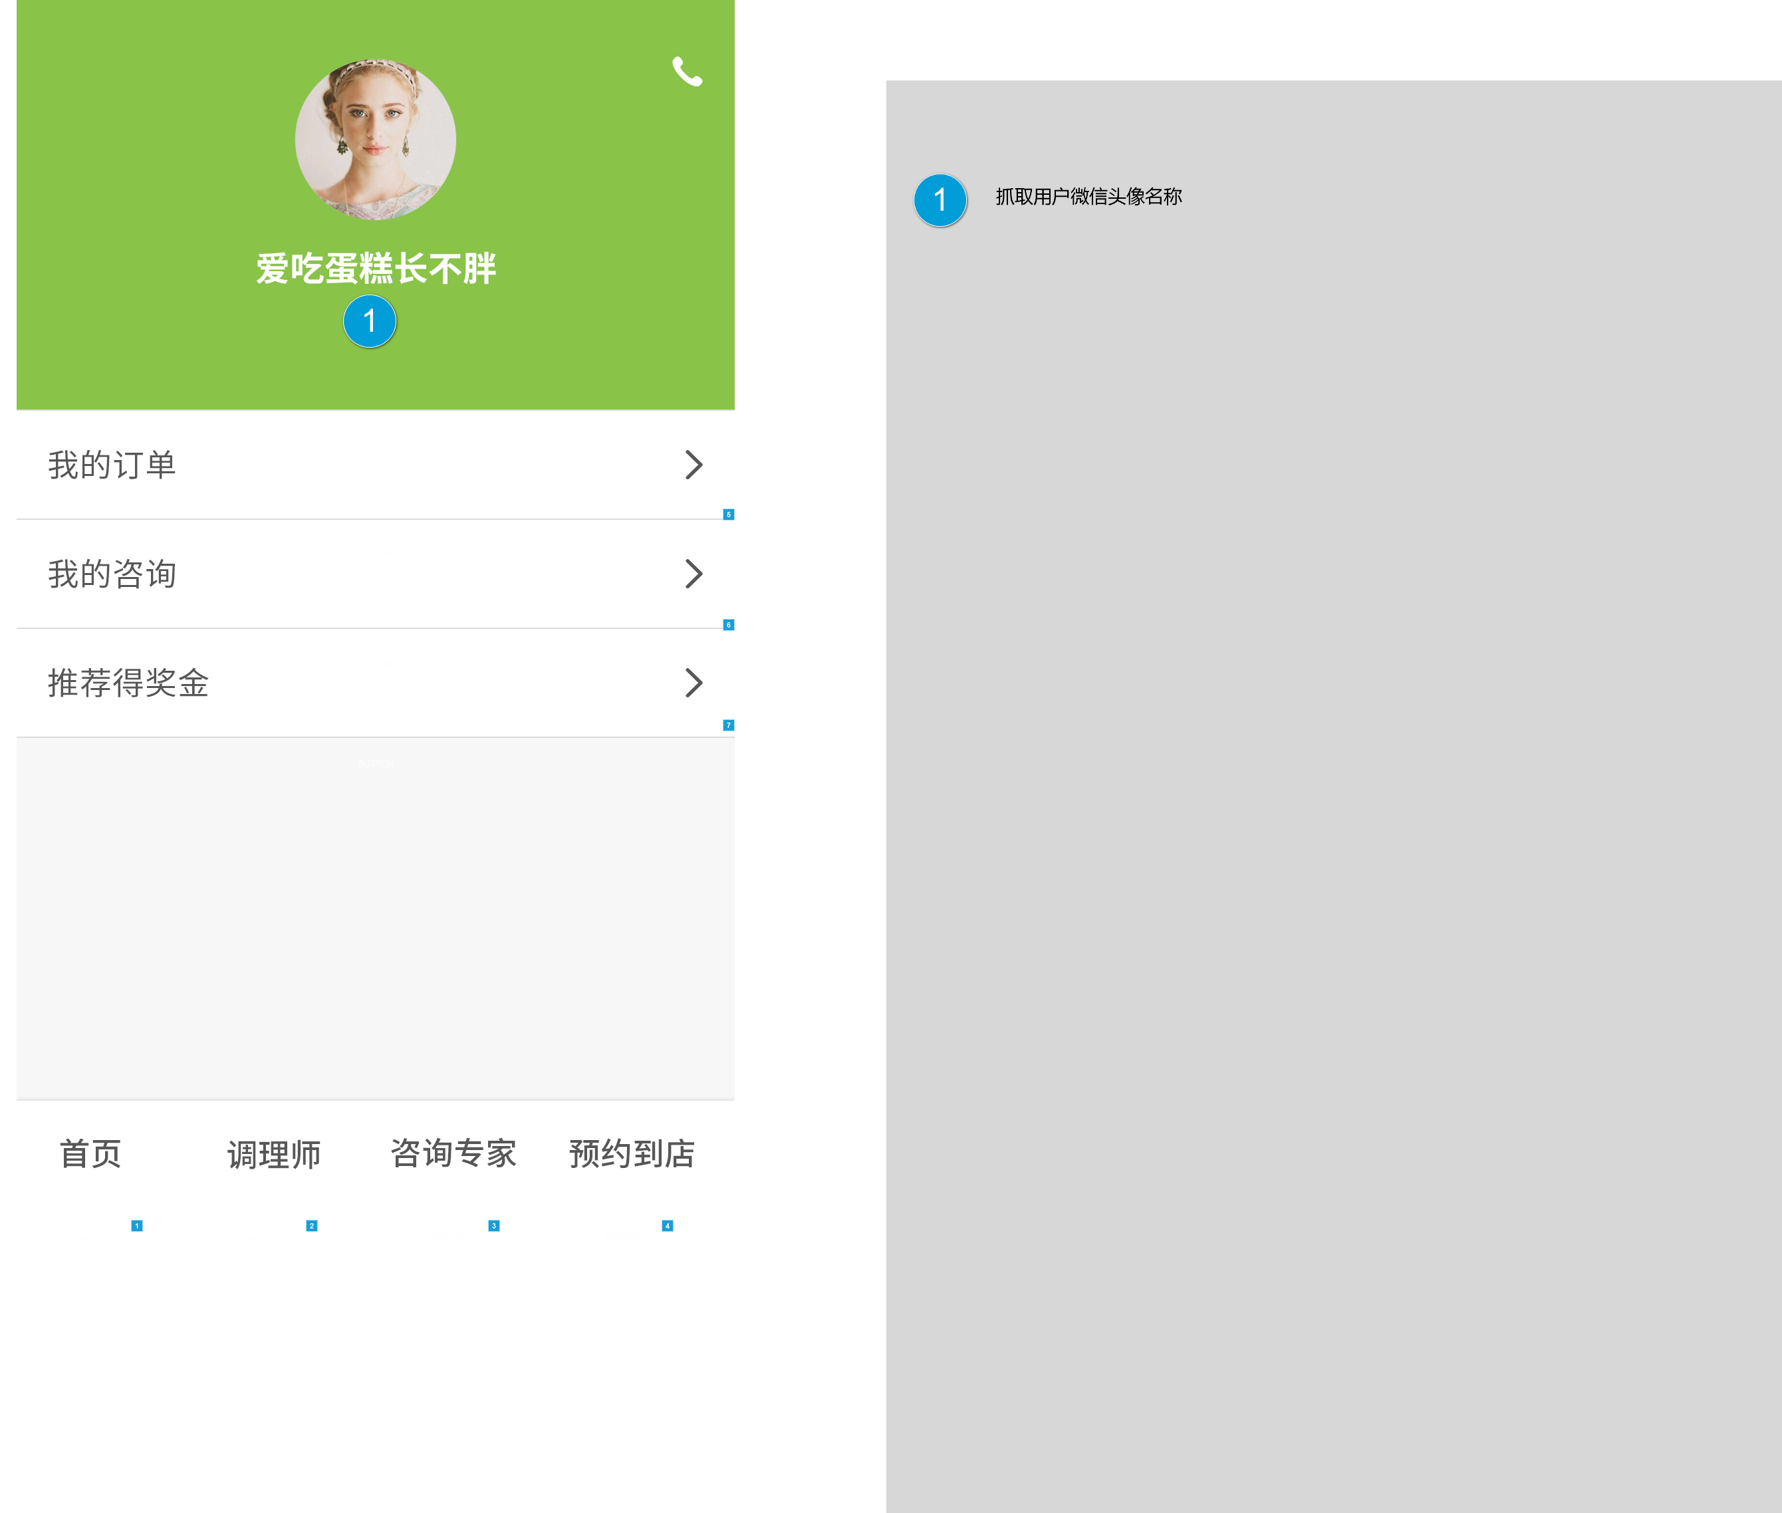

元件表

| 标注 | 交互 |
| --- | --- |
| 1 | 鼠标单击时:  用例 1:  在 当前窗口 打开 首页 |
| 2 | 鼠标单击时:  用例 1:  在 当前窗口 打开 技师列表 |
| 3 | 鼠标单击时:  用例 1:  在 当前窗口 打开 专家列表 |
| 4 | 鼠标单击时:  用例 1:  在 当前窗口 打开 店铺列表 |
| 5 | 鼠标单击时:  用例 1:  在 当前窗口 打开 我的订单页 |
| 6 | 鼠标单击时:  用例 1:  在 当前窗口 打开 我的咨询 |
| 7 | 鼠标单击时:  用例 1:  在 当前窗口 打开 链接 |

我的订单页

用户界面

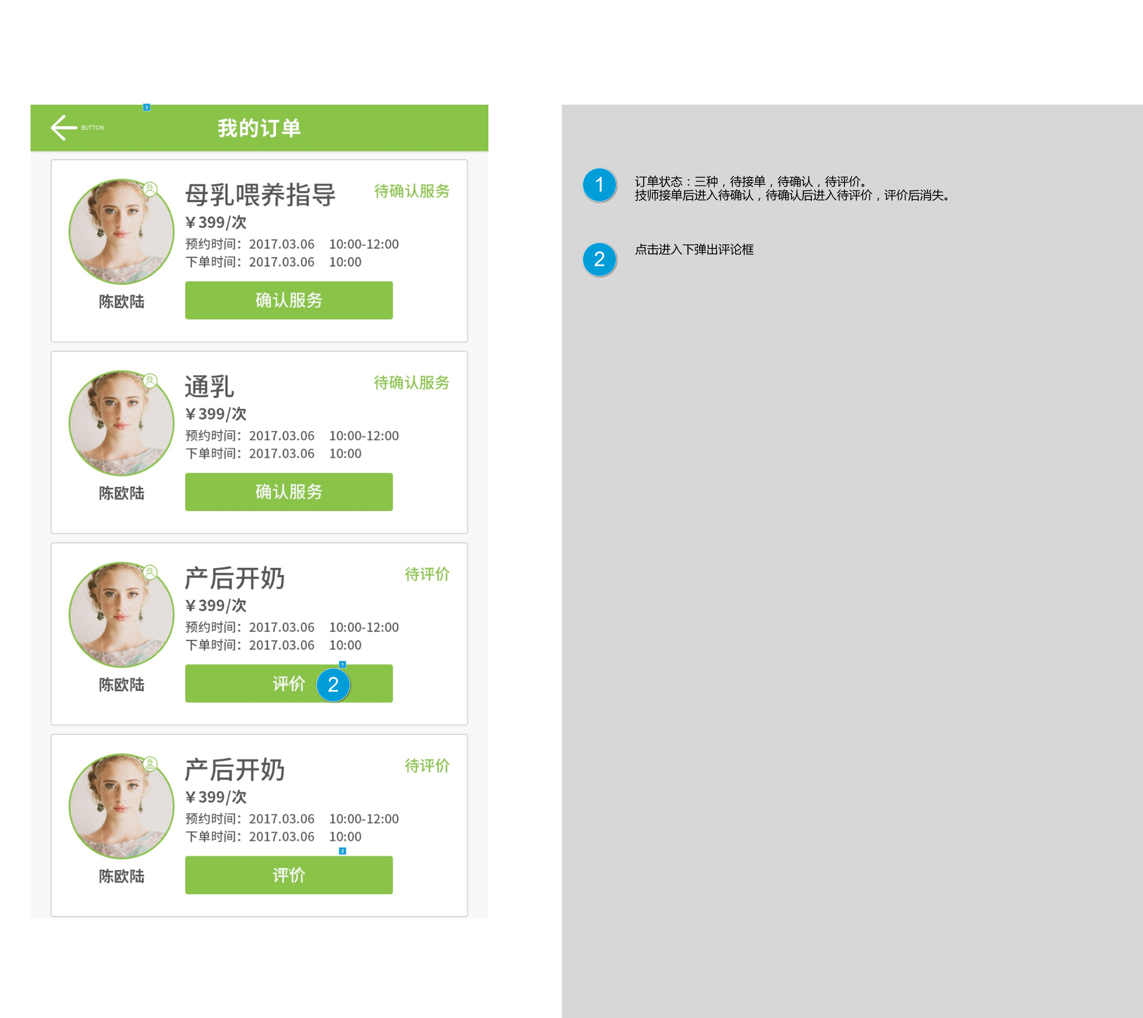

元件表

| 标注 | 交互 |
| --- | --- |
| 1 | 鼠标单击时:  用例 1:  在 当前窗口 打开 上门服务评价 |
| 2 | 鼠标单击时:  用例 1:  在 当前窗口 打开 上门服务评价 |
| 3 | 鼠标单击时:  用例 1:  在 当前窗口 打开 个人中心主页 |

上门服务评价

用户界面

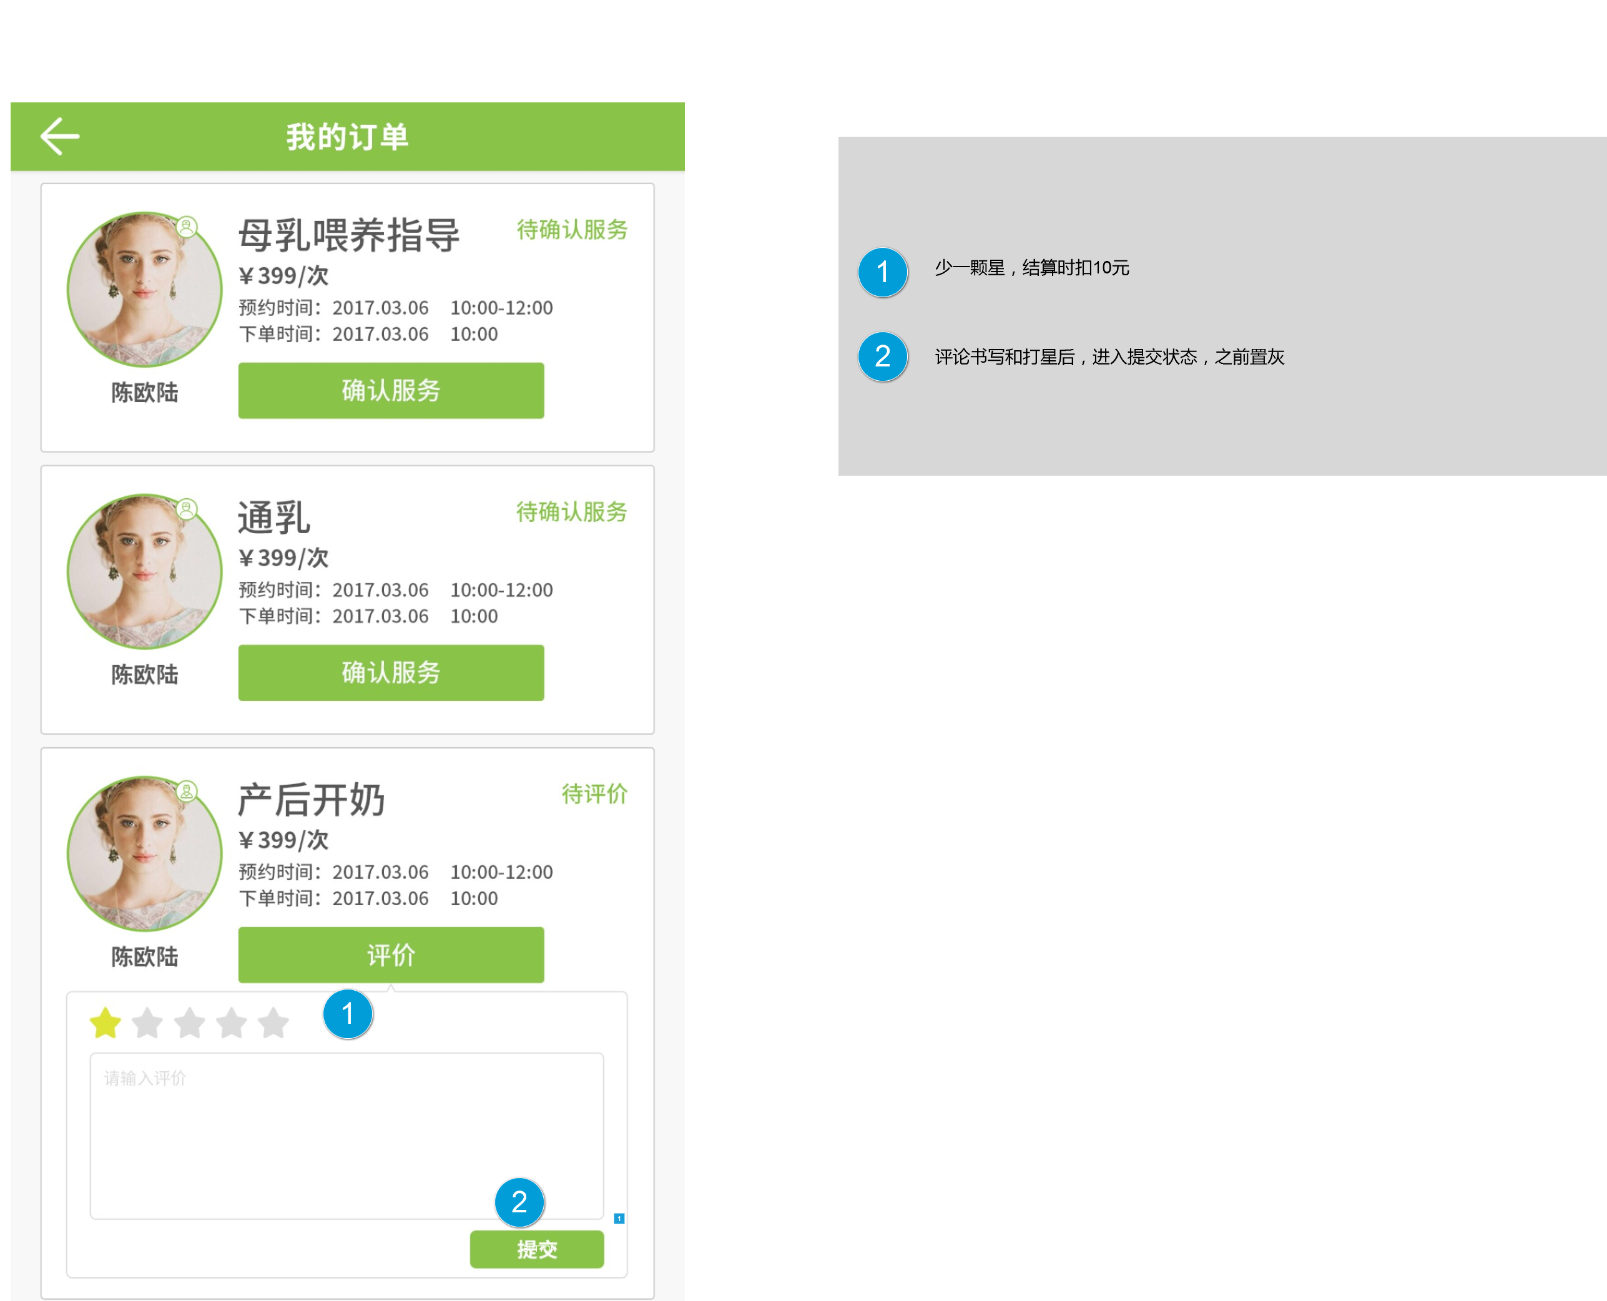

元件表

| 标注 | 交互 |
| --- | --- |
| 1 | 鼠标单击时:  用例 1:  在 当前窗口 打开 提交成功页 |

我的咨询

用户界面

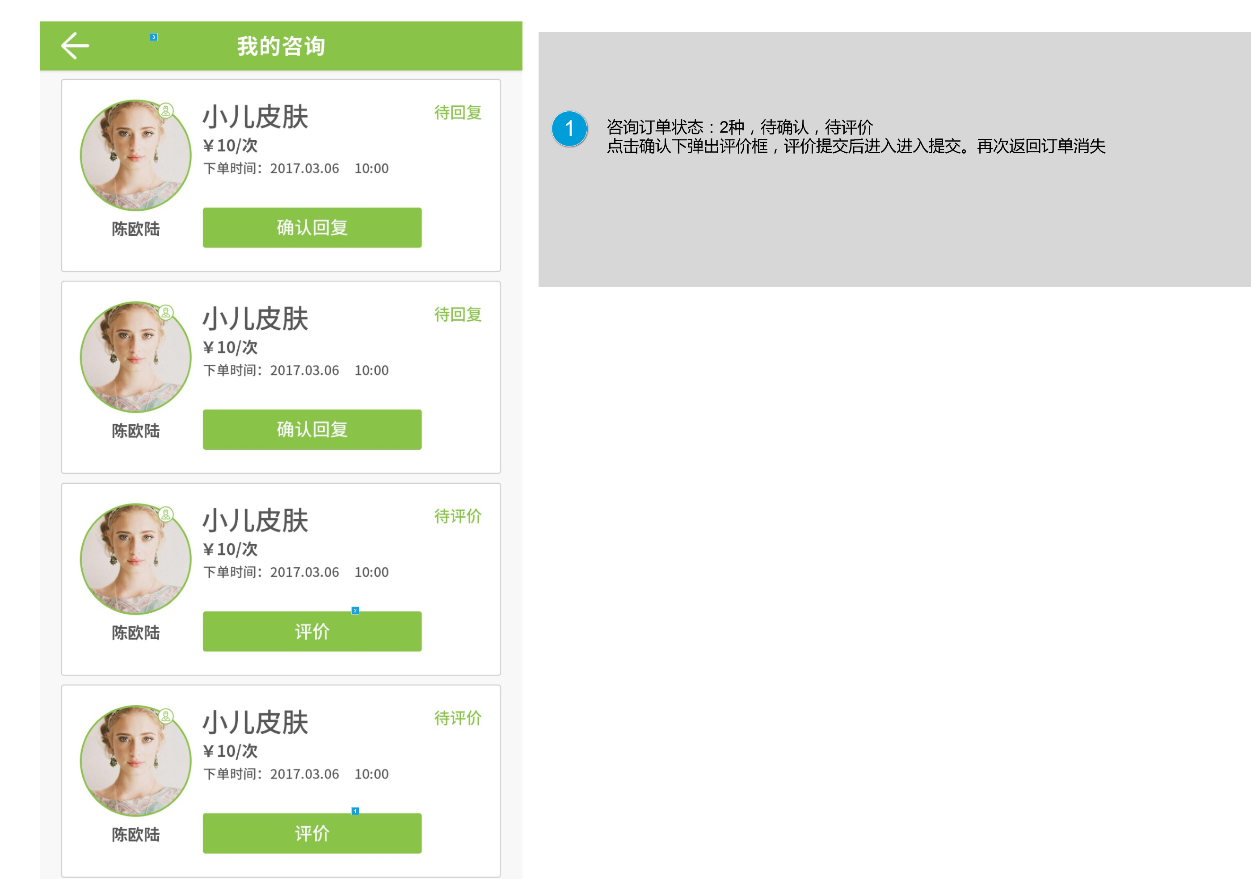

元件表

| 标注 | 交互 |
| --- | --- |
| 1 | 鼠标单击时:  用例 1:  在 当前窗口 打开 咨询评价 |
| 2 | 鼠标单击时:  用例 1:  在 当前窗口 打开 咨询评价 |
| 3 | 鼠标单击时:  用例 1:  在 当前窗口 打开 个人中心主页 |

咨询评价

用户界面

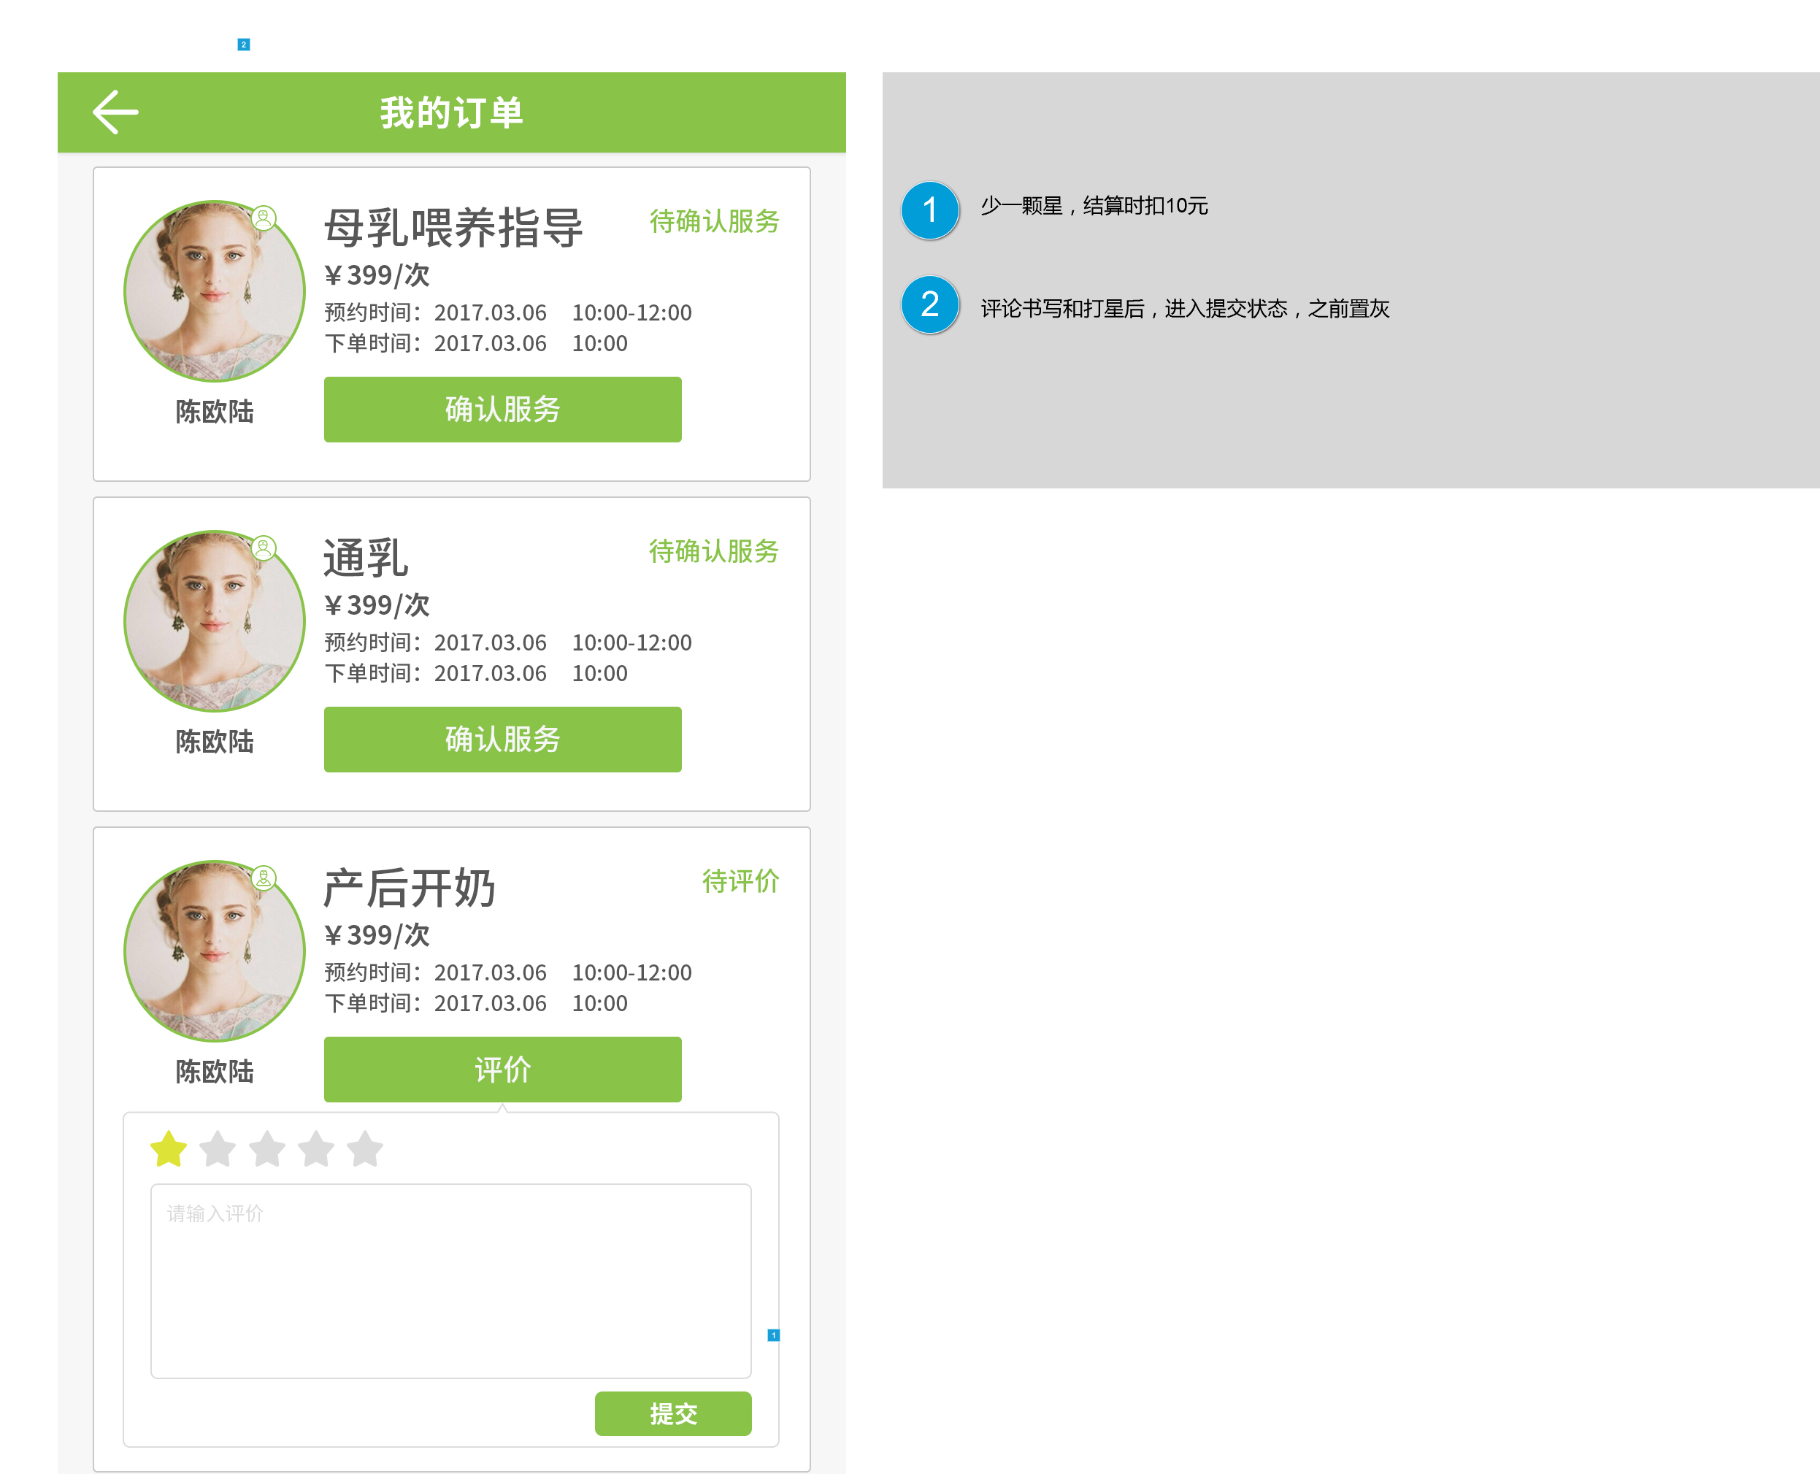

元件表

| 标注 | 交互 |
| --- | --- |
| 1 | 鼠标单击时:  用例 1:  在 当前窗口 打开 提交成功页 |
| 2 | 鼠标单击时:  用例 1:  在 当前窗口 打开 个人中心主页 |

推荐得奖金页

用户界面

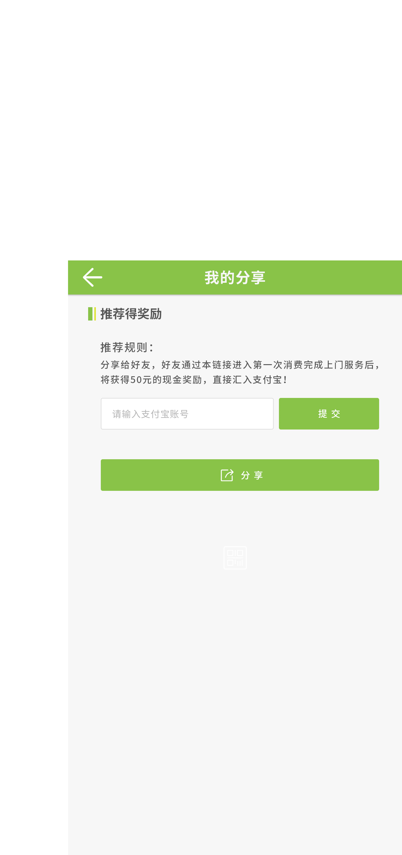

服务端绑定手机号

用户界面

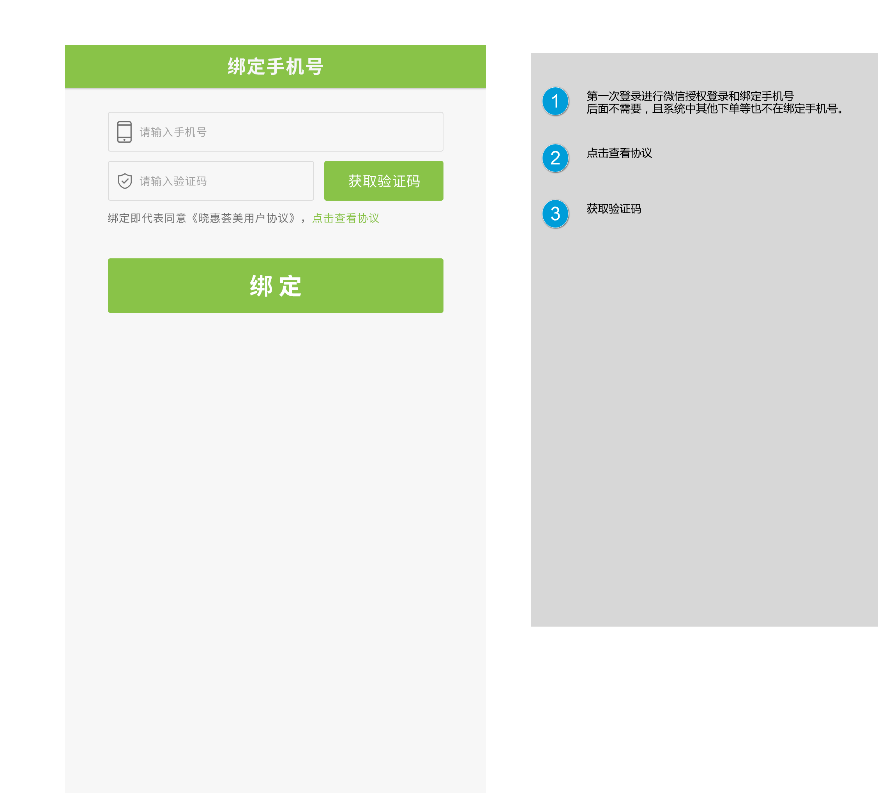

首页

用户界面

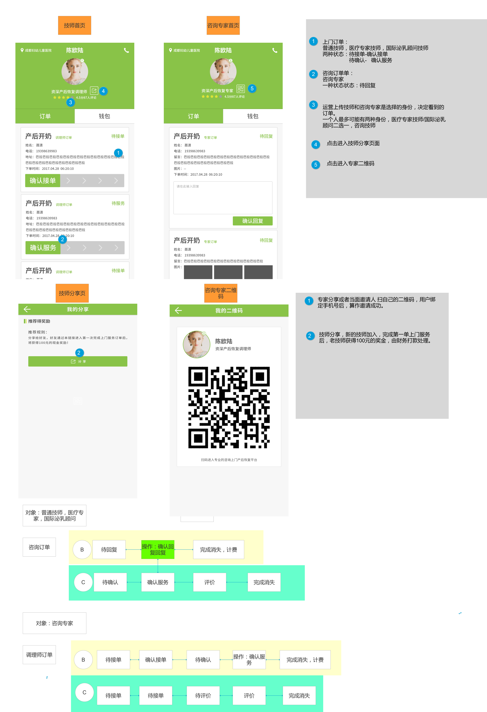

钱包

用户界面

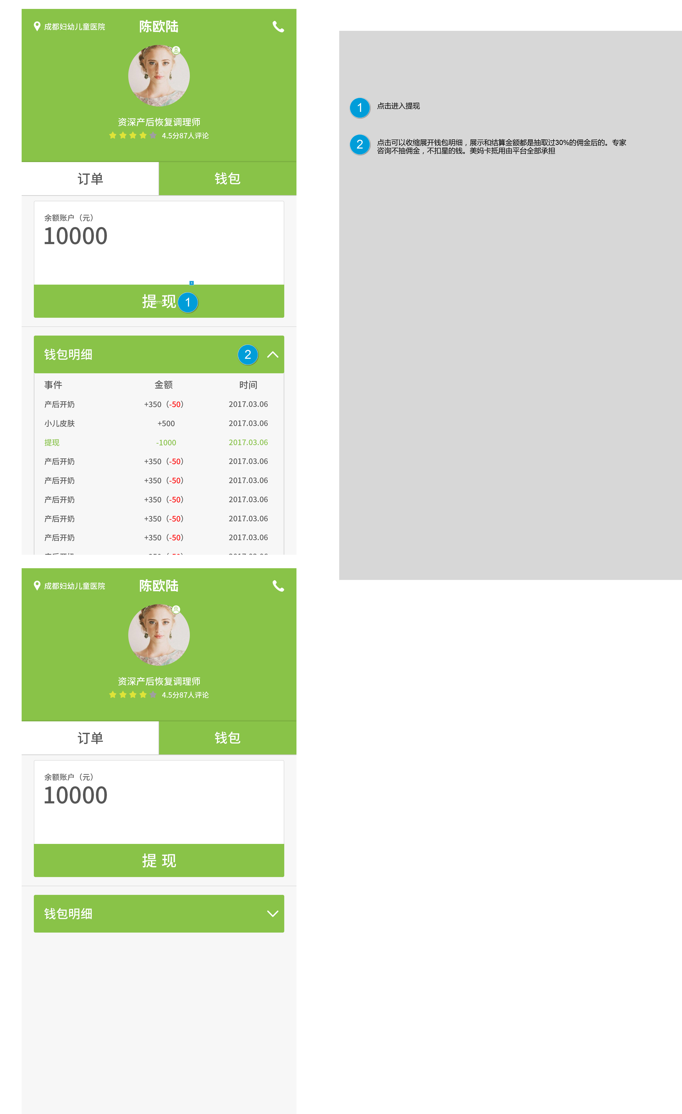

元件表

| 标注 | 交互 |
| --- | --- |
| 1 | 鼠标单击时:  用例 1:  在 当前窗口 打开 提现 |

提现

用户界面

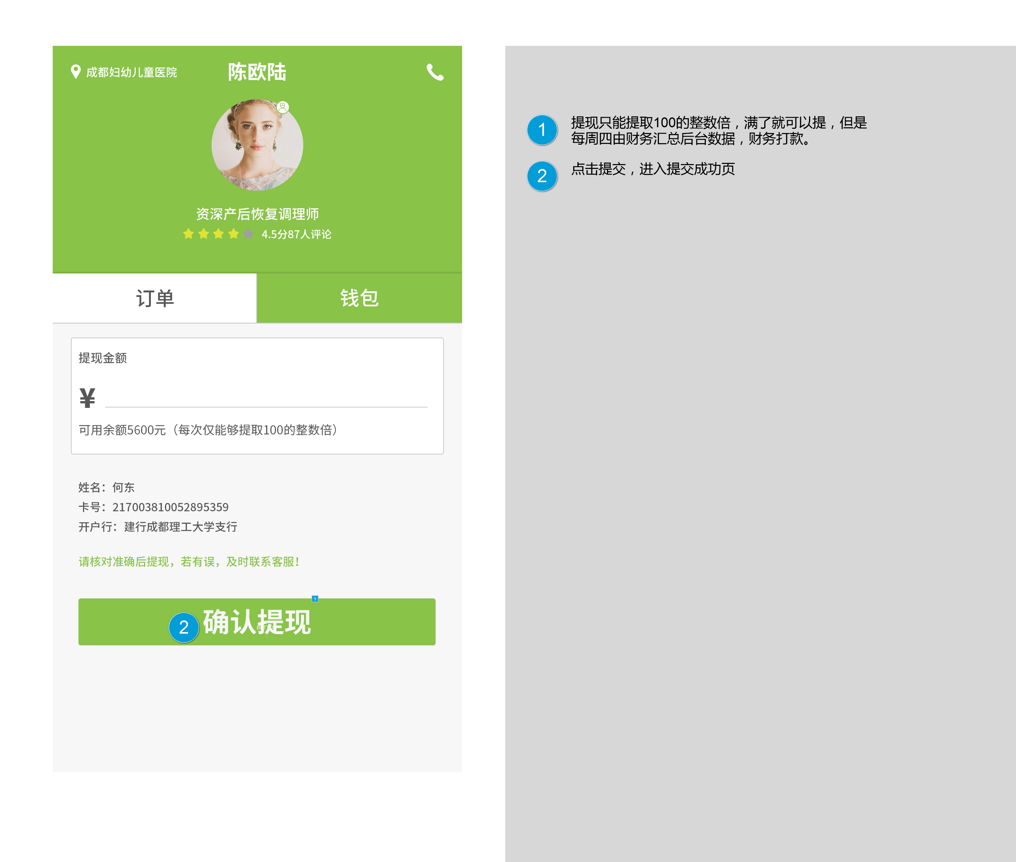

元件表

| 标注 | 交互 |
| --- | --- |
| 1 | 鼠标单击时:  用例 1:  在 当前窗口 打开 提交成功页 |